Ministarstvo javnih radova Crne Gore

Akcioni plan zaštite od buke u životnoj sredini
za regionalni put R-23, dionica Spuž–Vranjske Njive

Nacrt za javnu raspravu
Izrađeno na osnovu finalne stručne podloge: Strateška karta buke za regionalni put R-23,
dionica Spuž–Vranjske Njive, jun 2026.

Podgorica, jun 2026. godine

Korisnik: Ministarstvo javnih radova Crne Gore

Ugovor o pružanju konsultantskih usluga na implementaciji projekta „EU acquis related activities for Environment and Climate Action policies in Montenegro„ (Ref. br.: 001/26)
Datum ugovora: 01.02.2026.

Obrađivač: WINsoft d.o.o. Podgorica

Radni tim:
Predrag Bulajić, dipl.ing.el.
Rukovodilac Kontrolnog tijela WINSOFT

Ivo Minić, dipl. mat.
Član Kontrolnog tijela WINSOFT

Filip Đakonović
Član Kontrolnog tijela WINSOFT

Broj: 080626/1
Datum: 08.06.2026. godine

Ovlašćeno lice Kontrolnog tijela
Predrag Bulajić

_____________________

Sadržaj
Spisak tabela i slika 6
Sažetak za javnu raspravu 7
Vodič za građane: kako čitati Akcioni plan i karte buke 8
Šta znače indikatori Lden i Lnight 8
Kako čitati karte buke 8
Gdje su najugroženije zone 8
Šta se realno može očekivati od mjera 8
Kratka informacija za donosioce odluka 8
Problem koji treba riješiti 8
Preporučena odluka 9
Pravni, EU i proceduralni osnov 9
Finansijska orijentacija za odlučivanje 9
Odluke i aktivnosti u prvih 12 mjeseci 9
1. Uvod 10
1.1. Predmet Akcionog plana 10
1.2. Cilj izrade Akcionog plana 10
1.3. Pravni osnov 10
1.4. Stručna podloga za izradu Akcionog plana 10
1.5. Period važenja Akcionog plana 10
2. Opis predmetne dionice glavnog puta 10
2.1. Položaj i funkcija regionalnog puta R-23 10
2.2. Obuhvat dionice 10
2.3. Osnovni saobraćajni podaci 11
2.4. Naseljena područja u okruženju puta 11
2.5. Drugi izvori buke u koridoru 12
3. Propisane granične vrijednosti i akustičke zone 12
3.1. Akustičke zone u obuhvatu Akcionog plana 12
3.2. Granične vrijednosti buke 13
3.3. Značaj indikatora Lden i Lnight 13
3.4. Način tumačenja prekoračenja 13
4. Rezime rezultata Strateške karte buke 13
4.1. Metodologija i softver 13
4.2. Izloženost stanovništva prema Lden 13
4.3. Izloženost stanovništva prema Lnight 14
4.4. Izloženost prema Lday, Levening i Lden 14
4.5. Površine, stanovi i stanovništvo izloženi Lden vrijednostima 15
4.6. Stanovništvo u objektima sa tihom fasadom 15
4.7. Pregled prekoračenja graničnih vrijednosti 15
4.8. Osjetljivi objekti 16
5. Identifikacija problema koje treba poboljšati 16
5.1. Osnov za identifikaciju problema 16
5.2. Opšta ocjena stanja 17
5.3. Prioritetna područja za djelovanje 17
5.4. Stanje koje treba poboljšati 17
6. Postojeće i planirane mjere zaštite od buke 17
6.1. Postojeće mjere i stanje u modelu 17
6.2. Planirane mjere, projekti i povezane aktivnosti 18
6.3. Ograničenja i polazni stav za Akcioni plan 18
7. Mjere koje se planiraju Akcionim planom 18
7.1. Mjere na izvoru buke 18
7.2. Mjere na putu širenja buke 18
7.3. Mjere na prijemniku 18
7.4. Planske, organizacione i komunikacione mjere 18
7.5. Institucionalne, monitoring i komunikacione mjere 19
8. Program mjera za period od pet godina 19
8.1. Kratkoročne mjere 19
8.2. Srednjoročne mjere 20
8.3. Dugoročne mjere 20
8.4. Prioritet realizacije mjera 20
9. Analiza varijanti i izbor prioritetnih mjera 20
9.1. Polazna osnova za analizu varijanti 21
9.2. Razmatrani scenariji i varijante 21
9.3. Scenario S1 - lokalno smanjenje brzine na osjetljivim segmentima 21
9.4. Scenario S3 - tiši kolovozni zastor na prioritetnim segmentima 21
9.5. Scenario S4 - kombinacija lokalnog smanjenja brzine i tišeg kolovoza 21
9.6. Dopunske lokalne mjere za rezidualne objekte nakon S4 22
9.7. Scenarijsko poređenje mjera 22
9.8. Kvalitativna ocjena varijanti 23
9.9. Izbor prioritetnih mjera 24
10. Okvirna procjena troškova, faznost i izvori finansiranja 24
10.1. Okvirna procjena troškova scenarija i mjera 24
10.2. Indikativna ocjena troškovne efikasnosti i odnosa ulaganja i koristi 25
10.3. Poređenje mjera na izvoru i mjera na prijemniku 25
10.4. Izvori finansiranja 25
10.5. Okvirna zdravstveno-ekonomska i društvena procjena mjera 25
10.5.1. Metodološki okvir i izvori za zdravstveno-ekonomsku procjenu 25
10.5.2. Indikativni eksterni troškovi buke i koristi smanjenja izloženosti 26
10.5.3. Indikativni trošak nepreduzimanja mjera za zdravlje i kvalitet života 27
10.5.4. Procjena društvenog povrata investicije i zaključak za odlučivanje 28
11. Javna rasprava 29
11.1. Predmet javne rasprave 29
11.2. Razmatranje primjedbi i sugestija 29
11.3. Organizacija javnog uvida i način dostave komentara 29
11.4. Izvještaj o javnoj raspravi i trag odlučivanja 29
12. Monitoring, vrednovanje i revizija Akcionog plana 30
13. Zaključak 30
14. Prilozi i dokumentaciona osnova 30
14.1. Dokumentaciona osnova 31
14.2. Prilozi za javnu raspravu 31
Prilog 1. Projektni zadaci za modelovanje varijanti u CadnaA 32
P1.1. Svrha i status priloga 32
P1.2. Opšti ulazni podaci za sve scenarije 32
P1.3. Prioritetni stacionažni segmenti za scenario provjere 32
P1.4. Pojedinačni projektni zadaci 32
P1.5. Standardni izlazni rezultati scenarija 33
P1.6. Kontrolna lista provjere finalnih scenarijskih tabela 33
P1.7. Obrazac minimalne scenarijske tabele za javnu raspravu 33
Prilog 2. Uporedna praksa EU i prenos pouka 35
P2.1. Kriterijumi za izbor uporedivih primjera 35
P2.2. Tipične mjere i veza sa scenarijima 35
P2.3. Prenos evropskih pouka na dionicu Spuž–Vranjske Njive 35
P2.4. Zaključak uporedne analize 36
P2.5. Izvori za Prilog 2 36
Prilog 3. Kartografski prilozi 37

Spisak tabela i slika
U nastavku je dat objedinjeni pregled tabela i slika koje čine analitičku i dokumentacionu osnovu Akcionog plana. Ovaj spisak pomaže da se rezultati, prilozi i mjere brzo pronađu tokom javnog uvida.
Tabela 1. Pregled varijanti i mjera za javnu raspravu
Tabela 2. Osnovni podaci o dionici i brojačkom mjestu
Tabela 3. Koordinate početka i kraja predmetne dionice
Tabela 4. Saobraćajni protoci po referentnim periodima
Tabela 5. Stanovništvo i stambeni objekti po opštinama
Tabela 6. Naselja u obuhvatu prema sloju popisnih krugova
Tabela 7. Pregled objekata i namjene prostora u modelu
Tabela 8. Granične vrijednosti buke po akustičnim zonama
Tabela 9. Pregled izloženosti stanovništva prema Lden
Tabela 10. Pregled izloženosti stanovništva prema Lnight
Tabela 11. Izloženost stanovništva indikatorima Lday, Levening i Lden
Tabela 12. Izložena površina, procijenjeni broj stanova i stanovnika po opsezima Lden
Tabela 13. Stanovništvo u objektima sa tihom fasadom po indikatorima
Tabela 14. Pregled prekoračenja graničnih vrijednosti prema baznom stanju
Tabela 15. Osjetljivi objekti po nivoima buke izraženi u dB(A)
Tabela 16. Prioritetna područja i orijentacioni stacionažni segmenti za provjeru mjera
Tabela 17. Kratkoročne mjere za period 0-12 mjeseci
Tabela 18. Srednjoročne mjere za period 1-3 godine
Tabela 19. Dugoročne mjere za period 3-5 godina i nakon revizije
Tabela 20. Scenariji modelovanja i obuhvat mjera
Tabela 21. Informativno zonsko poređenje S0/S1/S3/S4 prema preračunatom zonskom Building Evaluation kriterijumu
Tabela 22. Pokazatelji izloženosti po apsolutnim pragovima iz finalnih scenarijskih izlaza
Tabela 23. Status finalnih scenarijskih izlaza i dokumentacione sljedivosti
Tabela 24. Kvalitativna ocjena varijanti
Tabela 25. Okvirna procjena troškova i faznost realizacije
Tabela 26. Evropski normativi i metodološki izvori za zdravstveno-ekonomsku procjenu
Tabela 27. Jedinične vrijednosti eksternih troškova buke drumskog saobraćaja prema EU Handbook pristupu
Tabela 28. Indikativni godišnji eksterni troškovi buke i koristi scenarija
Tabela 29. Indikativni trošak zadržavanja baznog scenarija S0
Tabela 30. Indikativni društveni i zdravstveni efekat realizacije scenarija S4
Tabela 31. Indikativni društveni rok povrata ulaganja
Tabela 32. Osjetljivost procjene društvenog povrata ulaganja
Tabela 33. Operativni paket javnog uvida i javne rasprave
Tabela 34. Pokazatelji praćenja realizacije Akcionog plana
Tabela 35. Dokumentaciona osnova
Tabela 36. Prilozi za javnu raspravu
Slika 1. S0 - nulto stanje, karta Lden
Slika 2. S0 - nulto stanje, karta Lnight
Slike P3-1 do P3-8. Kartografski prikazi scenarija S0, S1, S3 i S4

Sažetak za javnu raspravu

Svrha ovog sažetka je da građanima, upravljaču puta i donosiocima odluka jasno prikaže utvrđeni problem buke, realno izvodive mjere i predlog faznog pristupa za dionicu R-23 Spuž–Vranjske Njive. Prikaz je zasnovan na Strateškoj karti buke, finalnim scenarijskim proračunima i potrebama javne rasprave.
Strateška karta buke pokazuje da je dominantni modelovani izvor buke drumski saobraćaj na regionalnom putu R-23. Dionica je duga 6,98 km, sa prosječnim godišnjim dnevnim saobraćajem od 9.818 vozila/dan i godišnjim prometom od 3.583.627 vozila. U obuhvatu je procijenjeno 4.179,51 stanovnika, raspoređenih u naseljima Podgorica, Stijena, Velje Brdo, Grbe, Klikovače i Spuž.
U baznom stanju razlikuju se dva pokazatelja: formalna prekoračenja graničnih vrijednosti po akustičkim zonama i izloženost po apsolutnim pragovima. Prema tabeli prekoračenja iz stručne podloge, evidentirano je 194 objekta i 449,30 stanovnika sa prekoračenjem za indikator Lden, odnosno 153 objekta i 317,65 stanovnika sa prekoračenjem za indikator Lnight. Ovi podaci su regulatorna polazna osnova za određivanje prioriteta mjera, dok se apsolutni pragovi koriste kao dodatni komunikacioni i kontrolni pokazatelj.
U javnom nacrtu zato se ne smiju miješati formalna prekoračenja i apsolutni pragovi izloženosti. Formalna prekoračenja zavise od akustične zone i njenih graničnih vrijednosti, dok apsolutni pragovi (npr. Lden >=55 dB(A) ili Lnight >=45 dB(A)) služe za pregled izloženosti i poređenje scenarija S1, S3 i S4. Oba pokazatelja su korisna, ali nemaju isto značenje.
Ako se zadrži scenario S0, odnosno ako se ne preduzimaju dodatne mjere, problem ne nestaje već se društveni trošak prenosi na stanovništvo kroz uznemirenost, poremećaj sna, smanjen kvalitet života i povećane javnozdravstvene rizike. Zbog toga se u ovom nacrtu ne poredi samo budžetski trošak mjera, već i trošak nepreduzimanja mjera i okvirni društveni povrat ulaganja.
Kratkoročno najpovoljniji odnos troška i očekivanog efekta ima S1, jer se može pripremiti kroz saobraćajno-tehničku provjeru, signalizaciju i kontrolu. S3 i S4 imaju veći potencijal smanjenja buke, ali se finansijski najracionalnije sprovode kada se povežu sa planiranim održavanjem ili obnovom kolovoza.
Tabela 1. Pregled varijanti i mjera za javnu raspravu
Varijanta / mjera | Šta se mijenja | Efekat na buku | Preliminarni trošak | Preporuka
S0 - nulto stanje iz SKB | Nema novih mjera; stanje iz Strateške karte buke i baznog akustičkog modela. | Nema smanjenja; zadržavaju se postojeća prekoračenja iz SKB. | Bez ulaganja, ali bez rješavanja problema. | Koristi se kao polazna osnova za poređenje S1, S3 i S4.
S1 - lokalno smanjenje brzina | Modelovano smanjenje brzina na osjetljivim segmentima: 50 km/h na ranijim 60 km/h i 40 km/h na ranijim 50 km/h. | Finalni scenarijski izlaz pokazuje smanjenje prekoračenja, posebno za Lnight. | 30.000-90.000 EUR. | Osnovna kratkoročna mjera.
Prateća mjera - održavanje kolovoza | Sanacija oštećenja, ravnost kolovoza, šahtovi, spojevi i lokalne nepravilnosti. | Smanjuje impulsnu i tonalnu komponentu buke; naročito korisno u naseljenim zonama. | U okviru redovnog održavanja. | Sprovesti kontinuirano.
S3 - tiši kolovozni zastor | U modelu primijenjen tiši zastor CNS_15 na oko 5,28 km. | Veći investicioni efekat na izvoru buke; preporučuje se vezivanje za obnovu kolovoza. | 1,0-2,0 mil. EUR. | Srednjoročno, kada postoje radovi na kolovozu.
S4 - kombinovani paket | Kombinacija S1 i S3. | Najbolji ukupni efekat u finalnom scenarijskom paketu; smanjuje broj rezidualnih lokacija. | 1,05-2,10 mil. EUR. | Ciljni paket za faznu realizaciju.
Dopunske lokalne mjere nakon S4 | Lokalna provjera rezidualnih objekata nakon S4; eventualne kratke barijere ili mjere na prijemniku. | Usmjereno na mali broj preostalih problematičnih lokacija. | 80.000-400.000 EUR. | Aktivirati tek nakon lokalne provjere.

Vodič za građane: kako čitati Akcioni plan i karte buke

Ovaj dio dokumenta namijenjen je čitaocima koji nijesu svakodnevno uključeni u akustičko modelovanje i plansku dokumentaciju. Cilj je da se osnovni pojmovi objasne jednostavno, kako bi se karte buke, indikatori i predložene mjere mogli razumjeti prije pregleda stručnih tabela.

Šta znače indikatori Lden i Lnight
Lden je cjelodnevni indikator buke koji objedinjava dnevni, večernji i noćni period i daje dodatnu težinu buci u večernjem i noćnom periodu. Lnight je indikator noćne buke i posebno je važan za procjenu mogućih smetnji sna i noćnog uznemiravanja.

Kako čitati karte buke
Karte buke prikazuju opsege nivoa buke u razredima od 5 dB(A). Toplije boje na kartama označavaju veće nivoe buke. Karte ne predstavljaju pojedinačno mjerenje ispred svake kuće, već rezultat proračuna zasnovanog na saobraćaju, geometriji puta, reljefu, objektima i pravilima širenja zvuka.

Gdje su najugroženije zone
Najveći prioritet imaju objekti blizu kolovoza u stambenim zonama i u zoni jakog uticaja buke saobraćaja, naročito u djelovima naselja Grbe, Spuž, Velje Brdo, Stijena i pristupnim dijelovima prema Podgorici gdje se stambeni i mješoviti sadržaji nalaze u blizini regionalnog puta.

Šta se realno može očekivati od mjera
Najbrže mjere su upravljanje brzinom, pojačana signalizacija, kontrola i održavanje kolovoza. Tiši kolovozni zastor daje veći akustički efekat, ali je racionalno da se planira zajedno sa redovnom ili investicionom obnovom kolovoza. Protivbučne barijere nijesu predložene kao opšta mjera za cijelu dionicu, jer su prostorno i funkcionalno ograničene uz brojne priključke i objekte blizu puta.

Kratka informacija za donosioce odluka

Ovo poglavlje izdvaja najvažnije zaključke za odlučivanje o prioritetima, faznosti i finansiranju mjera. Informacija je formulisana tako da se iz stručnih rezultata pređe na operativne odluke koje se mogu sprovesti u kratkom i srednjem roku.

Problem koji treba riješiti
Polazni problem nije samo prisustvo saobraćajne buke, već preklop povećanih nivoa buke sa stambenim i mješovitim zonama. Zvanična tabela prekoračenja pokazuje 449,30 stanovnika sa prekoračenjem Lden i 317,65 stanovnika sa prekoračenjem Lnight. Noćni indikator treba posebno pratiti zbog osjetljivosti stanovništva na smetnje sna. Dodatno, u modelu je evidentirano 168 objekata van akustičnih zona, sa 393,16 stanovnika, pa je usklađivanje akustičkog zoniranja posebna obaveza za prvu godinu sprovođenja.

Preporučena odluka
Preporuka je formulisana kao praktičan paket mjera koji se može pokrenuti bez čekanja na velike infrastrukturne zahvate. U narednom pregledu razdvajaju se kratkoročne mjere, mjere koje treba vezati za planirano održavanje kolovoza i lokalne dopunske mjere za preostale kritične objekte.
- Usvojiti S1 kao kratkoročnu mjeru na osjetljivim segmentima, uz saobraćajno-tehničku provjeru i kontrolu sprovođenja.
- Planirati S3 kao srednjoročnu mjeru pri obnovi kolovoza, tako da se puni trošak kolovoza ne pripisuje isključivo buci.
- S4 tretirati kao ciljni kombinovani paket za faznu realizaciju, a dopunske mjere aktivirati samo za rezidualne lokacije nakon lokalne provjere.
- Uspostaviti jednostavan monitoring brzina, stanja kolovoza i pritužbi građana prije revizije Akcionog plana.
Dodatno, zdravstveno-ekonomska procjena iz poglavlja 10.5 pokazuje da zadržavanje scenarija S0 nije besplatna opcija za društvo: i kada nema neposrednog budžetskog ulaganja, trošak povišene izloženosti ostaje kroz uznemirenost, poremećaj sna, smanjen kvalitet života i dugoročne javnozdravstvene rizike.

Pravni, EU i proceduralni osnov
Akcioni plan se priprema kao instrument sprovođenja Zakona o zaštiti od buke u životnoj sredini i podzakonskih akata koji uređuju strateške karte buke, indikatore i akcione planove. Ujedno se dokument usklađuje sa logikom Direktive 2002/49/EC, prema kojoj akcioni plan treba da poveže rezultate karte buke, mjere, javno učešće, troškove i očekivane koristi kada su podaci dostupni.

Finansijska orijentacija za odlučivanje
Za odluku nije dovoljno posmatrati samo investicioni trošak. Scenario S0 nema neposredan trošak radova, ali zadržava društvenu štetu. Zbog toga se kao prva odluka predlaže niskotroškovni paket S1, dok se veći zahvati S3/S4 planiraju u okviru investicionog održavanja, kada se posmatra dodatni trošak izbora tišeg rješenja u odnosu na standardni kolovoz.

Odluke i aktivnosti u prvih 12 mjeseci
Prva godina sprovođenja treba da posluži za potvrdu prioritetnih lokacija, koordinaciju institucija i pripremu tehničkih uslova za mjere. Aktivnosti u nastavku predstavljaju minimalni operativni okvir za prelazak sa nacrta za javnu raspravu na sprovođenje Akcionog plana.
1. Provjeriti i administrativno potvrditi prioritetne segmente za S1, S3 i S4 po stacionaži, na osnovu finalnih CadnaA / Building Evaluation foldera i provjere sa upravljačem puta.
2. U dokumentu koristiti finalne CadnaA / Building Evaluation tabele iz foldera S1, S3 i S4 po istom obrascu kao u strateškoj karti buke, uz jasnu sljedivost izvora podataka i bez dodatnih napomena o radnom statusu.
3. Izraditi saobraćajno-tehnički elaborat za ograničenja brzine, signalizaciju, kontrolu i, po potrebi, smirivanje saobraćaja.
4. Evidentirati stanje kolovoza, šahtova, spojeva i tačaka sa impulsnom bukom i povezati sanaciju sa redovnim održavanjem.
5. U saradnji sa Glavnim gradom Podgorica i Opštinom Danilovgrad pokrenuti usklađivanje akustičkih zona i planskih uslova za prioritetne djelove koridora, posebno za 168 objekata van akustičnih zona evidentiranih u SKB.
6. Sprovesti javnu raspravu i evidentirati lokalne primjedbe po lokacijama, stacionažama i vrsti problema.
7. Uspostaviti evidenciju sprovedenih mjera, troškova, rokova i postignutih efekata, kao osnov za godišnje izvještavanje i reviziju AP.

1. Uvod

Uvod objašnjava svrhu izrade Akcionog plana, njegovu vezu sa strateškom kartom buke i ulogu dokumenta u sistemu zaštite od buke u životnoj sredini. Posebno se naglašava da se plan ne posmatra samo kao izvještajni dokument, već kao osnova za izbor i sprovođenje realnih mjera.

1.1. Predmet Akcionog plana
Predmet ovog Akcionog plana je zaštita od buke u životnoj sredini za regionalni put R-23, dionica Spuž–Vranjske Njive, u dužini od 6,98 km. Akcioni plan se izrađuje na osnovu rezultata Strateške karte buke za istu dionicu, izrađene za buku drumskog saobraćaja primjenom računarskog modeliranja u softveru CadnaA Version 2026 MR prema metodi CNOSSOS-EU 2015/996.

1.2. Cilj izrade Akcionog plana
Cilj Akcionog plana je definisanje tehničkih, organizacionih, planskih i institucionalnih mjera kojima se smanjuje štetni uticaj buke drumskog saobraćaja na stanovništvo i životnu sredinu u koridoru regionalnog puta R-23. Poseban fokus je na smanjenju izloženosti u zonama sa prekoračenjima i na indikatoru Lnight.

1.3. Pravni osnov
Pravni osnov čine Zakon o zaštiti od buke u životnoj sredini, pravilnici o strateškim kartama buke, graničnim vrijednostima i metodama izračunavanja, kao i lokalne odluke o akustičnim zonama na teritoriji Glavnog grada Podgorice i opštine Danilovgrad. Metodološki okvir usklađen je sa Direktivom 2002/49/EC i zajedničkim metodama CNOSSOS-EU.

1.4. Stručna podloga za izradu Akcionog plana
Stručnu podlogu predstavlja Strateška karta buke za regionalni put R-23, dionica Spuž–Vranjske Njive, jun 2026. godine. Ona sadrži opis dionice, saobraćajne podatke, akustične zone, metodologiju proračuna, meteorološke podatke, izloženost stanovništva, tihe fasade i ocjenu prekoračenja graničnih vrijednosti.

1.5. Period važenja Akcionog plana
Akcioni plan se donosi za period od pet godina. Reviduje se ranije ako dođe do značajnih promjena u obimu saobraćaja, strukturi vozila, režimu brzine, namjeni prostora, akustičkom zoniranju ili ako se realizuju infrastrukturni zahvati koji bitno mijenjaju akustičke uslove u koridoru puta.

2. Opis predmetne dionice glavnog puta

Ovo poglavlje daje prostorni, funkcionalni i saobraćajni opis predmetne dionice regionalnog puta R-23. Opis je potreban kako bi se rezultati buke i predložene mjere povezali sa stvarnim uslovima trase, naselja i saobraćajnih tokova u koridoru.

2.1. Položaj i funkcija regionalnog puta R-23
Predmetna dionica Spuž–Vranjske Njive predstavlja funkcionalno važnu saobraćajnu vezu između naselja Spuž, prigradskih zona i šireg područja Podgorice. Trasa prolazi kroz područja sa stambenim objektima, mješovitom namjenom, poljoprivrednim površinama i lokalnim pristupnim saobraćajnicama.

2.2. Obuhvat dionice
Obuhvat dionice prikazuje se kroz osnovne identifikacione podatke, dužinu, brojačko mjesto i koordinate početka i kraja trase. Ovi podaci definišu prostor na koji se odnose karte buke, procjena izloženosti i scenariji mjera.

Tabela 2. Osnovni podaci o dionici i brojačkom mjestu
Element | Vrijednost / opis
Oznaka i naziv puta | R-23 Spuž – Vranjske Njive
Dužina dionice prema popisu dionica | 6,98 km
Brojačko mjesto | 0066-R23 Velje brdo
Koordinate brojača | 42.479372 N; 19.242087 E
Relevantna godina saobraćaja u modelu | 2025. godina
Ukupan godišnji promet iz obračunskog fajla | 3.583.627 vozila/god.
Prosječni godišnji dnevni saobraćaj (PGDS) | 9.818 vozila/dan

Tabela 3. Koordinate početka i kraja predmetne dionice
Tačka | Geografska širina (F) | Geografska dužina (L)
Početak dionice regionalnog puta | 42.50274634 ° | 19.19072441 °
Kraj dionice regionalnog puta | 42.4677061 ° | 19.25769047 °

2.3. Osnovni saobraćajni podaci
Saobraćajni podaci predstavljaju ključni ulaz za proračun emisije buke od drumskog saobraćaja. U nastavku su prikazani prosječni protoci po referentnim periodima, kako bi se jasno razumjelo na čemu se zasniva modelovanje dnevne, večernje i noćne izloženosti.
Tabela 4. Saobraćajni protoci po referentnim periodima
Period | Udio u dnevnom saobraćaju | Trajanje perioda | Prosječni protok
Dan | 70% | 12 h | 572,73 vozila/h
Veče | 20% | 4 h | 490,91 vozila/h
Noć | 10% | 8 h | 122,73 vozila/h

Struktura saobraćaja u modelu usklađena je sa CNOSSOS-EU klasifikacijom. Učešće teških vozila kategorija 2+3 iznosi 4,27% ukupnog saobraćaja, dok udio motocikala kategorija 4a+4b iznosi 0,84%.

2.4. Naseljena područja u okruženju puta
Opis naseljenih područja služi da se akustički rezultati povežu sa stanovništvom i stambenim objektima u obuhvatu. U nastavku su dati podaci po opštinama i naseljima, jer se upravo na tim podacima zasniva procjena prioriteta za djelovanje.
Tabela 5. Stanovništvo i stambeni objekti po opštinama
Opština | Procijenjeni stanovnici u obuhvatu | Stambeni objekti u obračunu
Podgorica | 1.830,38 | 602
Danilovgrad | 2.349,13 | 440

Tabela 6. Naselja u obuhvatu prema sloju popisnih krugova
Opština | Naselje | Procijenjeni stanovnici u obuhvatu | Stambeni objekti u obračunu
Podgorica | Podgorica | 1.217,22 | 308
Podgorica | Stijena | 172,61 | 54
Podgorica | Velje Brdo | 440,54 | 240
Danilovgrad | Grbe | 1.696,61 | 283
Danilovgrad | Klikovače | 45,25 | 22
Danilovgrad | Spuž | 607,27 | 135

2.5. Drugi izvori buke u koridoru
Glavni modelovani izvor buke u predmetnom području je drumski saobraćaj na regionalnom putu R-23. Lokalni, komunalni, ugostiteljski ili povremeni izvori mogu lokalno doprinijeti ukupnoj zvučnoj slici, ali nijesu predmet proračunskog izvora ove strateške karte i ovog akcionog plana.

3. Propisane granične vrijednosti i akustičke zone

Ovo poglavlje objašnjava regulatorni okvir u kome se tumače rezultati strateške karte buke. Granične vrijednosti se ne primjenjuju jednako na sve prostore, već zavise od akustičke zone, namjene prostora i perioda dana za koji se vrši ocjena.

3.1. Akustičke zone u obuhvatu Akcionog plana
Akustičke zone predstavljaju osnov za poređenje izračunatih nivoa buke sa dozvoljenim vrijednostima. U nastavku je prikazano kako su objekti i stanovništvo raspoređeni prema zonama, što je važno za identifikaciju prekoračenja i prioritetnih područja.
Tabela 7. Pregled objekata i namjene prostora u modelu
Akustična zona | Nestambeni objekti | Stambeni objekti | Procijenjeni broj stanovnika
Mješovita zona | 95 | 118 | 516,26
Zona povišenog režima zaštite | 15 | 4 | 12,87
Stambena zona | 358 | 681 | 2.235,62
Tiha zona u aglomeraciji | 3 | 3 | 17,45
Tiha zona u prirodi | 3 | 0 | 0,00
Zona jakog uticaja buke saobraćaja | 79 | 122 | 922,82
Industrijska zona | 102 | 20 | 81,34
Van akustičnih zona | 74 | 94 | 393,16

Napomena za sprovođenje: objekti označeni kao „van akustičnih zona“ nijesu formalno vrednovani prema graničnim vrijednostima, jer za njih nije dodijeljena akustična zona. U SKB je evidentirano 168 takvih objekata, sa 393,16 stanovnika. Zbog toga je usklađivanje akustičkog zoniranja i planskih uslova obavezan administrativni zadatak u prvoj godini sprovođenja Akcionog plana.

3.2. Granične vrijednosti buke
Granične vrijednosti se koriste za ocjenu prihvatljivosti buke u različitim akustičkim zonama. Prikaz u nastavku omogućava da se rezultati Lday, Levening i Lnight tumače u skladu sa namjenom prostora i propisanim nivoima zaštite.
Tabela 8. Granične vrijednosti buke po akustičnim zonama
Akustična zona | Lday dB | Levening dB | Lnight dB
Mješovita zona | 60 | 60 | 50
Zona povišenog režima zaštite | 50 | 50 | 40
Stambena zona | 55 | 55 | 45
Tiha zona u aglomeraciji | 40 | 40 | 35
Tiha zona u prirodi | 35 | 35 | 30
Zona jakog uticaja buke saobraćaja | 60 | 60 | 50
Industrijska zona | 60 | 60 | 55
Van akustičnih zona | 0 | 0 | 0

3.3. Značaj indikatora Lden i Lnight
Lden se koristi za opštu procjenu izloženosti tokom cijelog dana, dok je Lnight ključan za noćni period. U izboru mjera prednost imaju rješenja koja istovremeno smanjuju Lden i Lnight, a naročito ona koja smanjuju broj stanovnika izloženih noćnoj buci iznad graničnih vrijednosti.

3.4. Način tumačenja prekoračenja
Prekoračenje se ne tumači samo po apsolutnom nivou buke, već po odnosu proračunatog nivoa i granične vrijednosti za konkretnu akustičnu zonu. Zbog toga objekti u različitim zonama mogu imati različit prioritet i kada imaju slične proračunate vrijednosti.

4. Rezime rezultata Strateške karte buke

U ovom poglavlju sažimaju se najvažniji rezultati strateške karte buke koji su relevantni za Akcioni plan. Rezime ne ponavlja kompletnu stručnu podlogu, već izdvaja pokazatelje koji utiču na izbor mjera, prioritete sprovođenja i potrebe za monitoringom.

4.1. Metodologija i softver
Metodološki opis pokazuje kako su izračunati nivoi buke i na kojim proračunskim pretpostavkama počiva analiza. Ovaj uvod je važan za pravilno tumačenje rezultata koji slijede u tabelama izloženosti.
Strateška karta buke izrađena je za drumski saobraćaj primjenom modeliranja u softveru CadnaA Version 2026 MR, sa proračunom prema zajedničkim metodama CNOSSOS-EU 2015/996. Korišćeni su indikatori Lday, Levening, Lnight i Lden, proračunska mreža 10 × 10 m, visina mreže 4 m iznad tla i fasadni proračun na objektima.

4.2. Izloženost stanovništva prema Lden
Indikator Lden predstavlja objedinjeni pokazatelj izloženosti tokom dana, večeri i noći, sa dodatnim težinskim faktorima za osjetljivije periode. U nastavku su prikazane klase izloženosti koje pomažu da se prepozna broj stanovnika u najopterećenijim zonama.
Tabela 9. Pregled izloženosti stanovništva prema Lden
Opseg Lden / dB(A) | Broj stanovnika
<55 | 3815,9
55-59 | 190,3
60-64 | 92,3
65-69 | 22,6
70-74 | 2,4
>75 | 0,0

Prema baznom stanju iz SKB, zbir stanovništva u razredima Lden od 55 dB(A) i više iznosi približno 307,6 stanovnika. Ovaj pokazatelj predstavlja izloženost po apsolutnim klasama buke i koristi se za razumijevanje prostorne raspodjele problema; formalna prekoračenja se tumače po akustičkim zonama i graničnim vrijednostima iz poglavlja 3.

4.3. Izloženost stanovništva prema Lnight
Indikator Lnight posebno je značajan za ocjenu noćnog perioda, kada buka može imati izraženiji uticaj na odmor i kvalitet života. Pregled u nastavku koristi se kao kontrolni pokazatelj za izbor mjera koje treba da daju efekat i tokom noći.
Tabela 10. Pregled izloženosti stanovništva prema Lnight
Opseg Lnight / dB(A) | Broj stanovnika
<45 | 3770,4
45-49 | 218,3
50-54 | 100,8
55-59 | 29,1
60-64 | 4,8
65-69 | 0,0
>70 | 0,0

Prema tabeli izloženosti iz SKB, približno 352,9 stanovnika nalazi se u razredima Lnight od 45 dB(A) i više. Ovo je apsolutni prag noćne izloženosti i koristi se kao dodatni kontrolni pokazatelj; formalno prekoračenje Lnight u baznom stanju iznosi 317,65 stanovnika prema tabeli prekoračenja po akustičkim zonama.

4.4. Izloženost prema Lday, Levening i Lden
Pored zbirnog indikatora Lden, za potpuno razumijevanje opterećenja korisno je sagledati i dnevni i večernji period. Ovakav prikaz omogućava da se utvrdi da li je problem dominantno vezan za cjelodnevni saobraćaj ili za pojedine referentne periode.
Tabela 11. Izloženost stanovništva indikatorima Lday, Levening i Lden
Opseg indikatora / dB(A) | Lday - stanovnika | Levening - stanovnika | Lden - stanovnika
<45 | 3548,8 | 3553,2 | 3371,0
45-49 | 174,3 | 185,7 | 262,8
50-54 | 189,4 | 203,2 | 182,1
55-59 | 147,9 | 128,4 | 190,3
60-64 | 53,4 | 44,4 | 92,3
65-69 | 9,7 | 8,6 | 22,6
70-74 | 0,0 | 0,0 | 2,4
>75 | 0,0 | 0,0 | 0,0

4.5. Površine, stanovi i stanovništvo izloženi Lden vrijednostima
Ovaj pregled proširuje analizu izloženosti sa stanovništva na prostorni obuhvat i procijenjeni broj stanova. Takav pristup omogućava da se sagleda ne samo broj ljudi, već i površina i stambeni fond koji se nalaze u pojedinim klasama buke.
Tabela 12. Izložena površina, procijenjeni broj stanova i stanovnika po opsezima Lden
Opseg Lden / dB(A) | Izložena površina km² | Procijenjeni broj stanova | Procijenjeni broj stanovnika
55-65 | 0,0373 | 165,2 | 282,6
65-75 | 0,0040 | 20,4 | 25,0
>75 | 0,0000 | 0,0 | 0,0

4.6. Stanovništvo u objektima sa tihom fasadom
Tihi fasadni pravac može ublažiti ukupnu ugroženost pojedinih stambenih objekata, jer stanovnicima omogućava boravak ili provjetravanje na manje izloženoj strani objekta. U nastavku se prikazuje koliko stanovnika, prema modelu, živi u objektima koji imaju takvu mogućnost.
Tabela 13. Stanovništvo u objektima sa tihom fasadom po indikatorima
Opseg / dB(A) | Lday | Lnight | Levening | Lden
<45 | 84,2 | 621,4 | 410,8 | 314,3
45-49 | 118,9 | 145,4 | 165,6 | 136,8
50-54 | 133,2 | 141,9 | 149,1 | 110,1
55-59 | 156,4 | 24,8 | 161,2 | 168,5
60-64 | 115,1 | 0,0 | 55,6 | 182,1
65-69 | 1,0 | 0,0 | 1,0 | 5,2
70-74 | 0,0 | 0,0 | 0,0 | 0,0
>75 | 0,0 | 0,0 | 0,0 | 0,0
Ukupno | 608,8 | 933,5 | 943,3 | 917,0

Tiha fasada ukazuje na potencijalnu mogućnost da se dio stanova orijentiše ili koristi tako da su osjetljive prostorije izložene nižem nivou buke. To ne uklanja problem spoljašnje buke, ali je značajno za planiranje buduće gradnje i rekonstrukcije objekata.

4.7. Pregled prekoračenja graničnih vrijednosti
Prekoračenja graničnih vrijednosti predstavljaju glavni kriterijum za određivanje prioritetnih područja Akcionog plana. U nastavku su prikazani objekti i stanovništvo kod kojih izračunati nivoi prelaze vrijednosti propisane za odgovarajuću akustičku zonu.
Tabela 14. Pregled prekoračenja graničnih vrijednosti prema baznom stanju
Zona | Objekti | Stanovnici | Obj. Lday | Stan. Lday | Obj. Lnight | Stan. Lnight | Obj. Lden | Stan. Lden
TP | 3 | 0,00 | 1 | 0,00 | 1 | 0,00 | 1 | 0,00
TA | 6 | 17,45 | 2 | 6,11 | 2 | 6,11 | 2 | 6,11
PZ | 19 | 12,87 | 0 | 0,00 | 0 | 0,00 | 0 | 0,00
S | 1.039 | 2.235,62 | 34 | 111,30 | 89 | 196,16 | 66 | 161,89
M | 213 | 516,26 | 1 | 1,86 | 7 | 17,88 | 4 | 12,44
UB | 201 | 922,82 | 86 | 171,61 | 54 | 97,50 | 121 | 268,86
I | 122 | 81,34 | 0 | 0,00 | 0 | 0,00 | 0 | 0,00
/ | 168 | 393,16 | 0 | 0,00 | 0 | 0,00 | 0 | 0,00
UKUPNO | 1.771 | 4.179,51 | 124 | 290,87 | 153 | 317,65 | 194 | 449,30

Napomena: ova tabela prikazuje formalna prekoračenja graničnih vrijednosti po akustičkim zonama. Apsolutni pragovi izloženosti koji se kasnije koriste za poređenje scenarija, kao što su Lden >=55 dB(A) ili Lnight >=45 dB(A), imaju drugačiju metodološku ulogu i ne predstavljaju zamjenu za formalnu ocjenu prekoračenja.
Zvanična tabela prekoračenja pokazuje da su najveći brojevi stanovnika sa prekoračenjem u stambenoj zoni i u zoni jakog uticaja buke saobraćaja. Zbog toga mjere treba projektovati kao kombinaciju smanjenja emisije na izvoru, upravljanja brzinom i održavanja kolovoza, uz lokalnu provjeru preostalih objekata.

4.8. Osjetljivi objekti
Osjetljivi objekti se posebno razmatraju zato što mogu imati korisnike kojima je potrebna viša zaštita od buke. U nastavku su prikazani nivoi buke za evidentirane objekte takve namjene, kao osnova za dalju provjeru i eventualno lokalno djelovanje.
Tabela 15. Osjetljivi objekti po nivoima buke izraženi u dB(A)
Osjetljivi objekat | Lday | Levening | Lnight | Lden
Osnovna škola „Njegoš I“ u Spužu | 34,4 | 35,0 | 30,2 | 38,4
Vrtić u Spužu | 19,7 | 20,3 | 15,4 | 23,7
Crkva Svetog Petra Cetinjskog u Spužu | 29,0 | 30,5 | 26,1 | 34,0
Centar za kulturu u Spužu | 27,8 | 29,6 | 25,4 | 33,1
Početak groblja u Spužu | 27,1 | 28,8 | 24,5 | 32,3
Duklja | 37,0 | 38,1 | 32,1 | 40,8

5. Identifikacija problema koje treba poboljšati

Identifikacija problema prevodi rezultate karte buke u planske zaključke. U ovom poglavlju se ne posmatra samo visina izračunatih nivoa buke, već i prostorna koncentracija izloženih objekata, broj stanovnika, mogućnost sprovođenja mjera i prioritet zaštite.

5.1. Osnov za identifikaciju problema
Problemi su identifikovani na osnovu kombinacije tri pokazatelja: apsolutnih razreda izloženosti Lden i Lnight, prekoračenja graničnih vrijednosti po akustičnim zonama i prostornog rasporeda stambenih objekata u odnosu na kolovoz. Takav pristup sprečava da se mjere predlože samo na osnovu karte boja, bez uvida u stanovništvo i namjenu prostora.

5.2. Opšta ocjena stanja
Buka drumskog saobraćaja je linijski i kontinuiran izvor. Najizraženiji uticaj očekuje se kod objekata uz kolovoz, naročito na otvorenim djelovima trase gdje nema prostorne zaštite ili gdje se stambeni objekti nalaze blizu puta.

5.3. Prioritetna područja za djelovanje
Prioriteti se određuju kombinovanjem akustičkih pokazatelja i prostorne logike trase. U nastavku su navedene cjeline i uslovi koji treba da imaju prednost pri planiranju mjera, naročito kada se mjere moraju sprovoditi fazno.
- stambeni objekti i grupe objekata neposredno uz kolovoz, posebno u zonama S i UB;
- djelovi naselja Grbe, Spuž, Velje Brdo i Stijena u kojima se stambeni sadržaji nalaze u neposrednom koridoru puta;
- dionice sa višim brzinama i većim brojem objekata u prvoj liniji izloženosti;
- lokacije gdje se mogu kombinovati saobraćajne mjere i redovno održavanje kolovoza bez velikih zasebnih investicija.
Tabela 16. Prioritetna područja i orijentacioni stacionažni segmenti za provjeru mjera
Prioritet i stacionaža | Mjera / scenario | Razlog i napomena za finalizaciju
P1 – S1: km 0+451–km 4+504 i km 5+149–km 6+933; ukupno oko 5,84 km | S1 – lokalno smanjenje brzina | Najbrža mjera na izvoru; posebno važna za noćnu izloženost i objekte blizu kolovoza. Uskladiti sa saobraćajno-tehničkim elaboratom, bezbjednošću saobraćaja i mogućnostima kontrole režima.
P2 – S3/S4: km 0+000–km 0+844; km 0+700–km 1+659; km 2+317–km 2+484; km 2+583–km 3+156; km 3+807–km 4+495; km 4+551–km 6+981; ukupno oko 5,28 km | S3/S4 – tiši kolovozni zastor CNS_15, samostalno ili u kombinaciji sa S1 | Veći akustički efekat na izvoru; racionalno za vezivanje za obnovu ili investiciono održavanje kolovoza. Stacionaže su izvedene iz finalnog scenarijskog paketa i treba ih administrativno uskladiti sa službenom stacionažom i tehničkom dokumentacijom.
P3 – rezidualne tačke nakon S4 | dopunske mjere – lokalne dopunske mjere | Primjenjuje se samo za preostale objekte kada mjere na izvoru ne daju dovoljan efekat. Definisati nakon finalnog izvoza rezultata i provjere prostora.

5.4. Stanje koje treba poboljšati
Cilj nije samo smanjenje prosječnog nivoa buke, već smanjenje broja stanovnika i objekata sa prekoračenjima, naročito za noćni indikator. Paralelno treba spriječiti rast buduće izloženosti kroz planske uslove za nove objekte i kroz održavanje kolovoza.

6. Postojeće i planirane mjere zaštite od buke

Ovo poglavlje prikazuje da li su u obuhvatu već sprovedene ili planirane mjere koje utiču na širenje buke. Takva informacija je važna kako bi se jasno razlikovalo postojeće stanje od novih mjera koje predlaže Akcioni plan.

6.1. Postojeće mjere i stanje u modelu
Prema dostupnim podacima, u obuhvatu strateške karte za dionicu R-23 Spuž–Vranjske Njive nijesu identifikovane posebne izvedene mjere zaštite od buke kao što su protivbučne barijere, zaštitni zidovi, nasipi ili posebno projektovani tiši kolovozni slojevi. U postojećem stanju u model su uzete geometrijske karakteristike puta, tip kolovoza, brzine po segmentima i reljef terena.

6.2. Planirane mjere, projekti i povezane aktivnosti
U dostupnoj dokumentaciji nijesu izdvojeni posebni projekti zaštite od buke koji su već u realizaciji na predmetnoj dionici. Međutim, mjere iz Akcionog plana treba vezati za redovno i investiciono održavanje puta, saobraćajno-tehničke provjere, obnovu kolovoza, ažuriranje akustičkih zona i planske uslove za nove objekte u koridoru.

6.3. Ograničenja i polazni stav za Akcioni plan
Ovo znači da Akcioni plan treba da počne od mjera koje se mogu brzo pripremiti i sprovesti, a investicione mjere vezati za redovne cikluse održavanja ili rekonstrukcije. Takav pristup je u skladu sa dobrom evropskom praksom za puteve sličnog obima saobraćaja.

7. Mjere koje se planiraju Akcionim planom

Ovo poglavlje daje pregled mjera koje se planiraju Akcionim planom ili se zadržavaju kao opcije za dodatnu provjeru. Mjere su grupisane prema mjestu djelovanja: na izvoru buke, na putu širenja, na prijemniku i kroz plansko-organizacione aktivnosti. Prednost se daje mjerama na izvoru buke, jer smanjuju emisiju prije nego što se buka proširi prema stambenim objektima.

7.1. Mjere na izvoru buke
Mjere na izvoru buke usmjerene su na smanjenje emisije buke prije nego što se ona proširi prema objektima. One su naročito važne za ovu dionicu jer se problem dominantno vezuje za drumski saobraćaj.
Mjere na izvoru buke imaju prednost jer smanjuju emisiju prije širenja zvuka prema objektima. Za ovu dionicu najvažnije su upravljanje brzinama, održavanje i sanacija kolovoza, primjena tišeg habajućeg sloja pri budućim radovima i kontrola teških vozila kada je to saobraćajno opravdano.

7.2. Mjere na putu širenja buke
Mjere na putu širenja buke razmatraju se tamo gdje je moguće smanjiti prenos buke od kolovoza do prijemnika. Njihova primjena zavisi od konfiguracije terena, pristupa objektima, raspoloživog prostora i urbanističkih ograničenja.
Fizičke barijere i zaštitni zidovi nijesu predloženi kao opšta linijska mjera za cijelu dionicu. Mogu se razmatrati samo na kratkim potezima, gdje postoji grupa izloženih objekata, gdje prostor dozvoljava ugradnju i gdje se ne narušavaju pristupi, bezbjednost i odvodnjavanje.

7.3. Mjere na prijemniku
Mjere na prijemniku usmjerene su na zaštitu pojedinačnih objekata ili stanara kada mjere na izvoru i putu širenja nijesu dovoljne ili nijesu izvodljive. One se razmatraju oprezno, nakon dodatne provjere rezidualne izloženosti.
Mjere na prijemniku obuhvataju poboljšanje zvučne izolacije fasada, prozora i vrata, kao i akustičku ventilaciju u posebnim slučajevima. One ne smanjuju spoljašnje nivoe buke, pa se razmatraju za rezidualne objekte nakon mjera na izvoru i lokalne tehničke provjere.

7.4. Planske, organizacione i komunikacione mjere
Plansko-organizacione mjere obezbjeđuju da se zaštita od buke uključi u svakodnevno upravljanje prostorom i saobraćajem. One često nemaju neposredan modelovani efekat kao tehničke mjere, ali su važne za dugoročno sprečavanje pogoršanja stanja.
- u planiranju novih objekata uz put koristiti principe tihe fasade i raspored manje osjetljivih prostorija prema izvoru buke;
- u urbanističko-tehničkim uslovima za osjetljive sadržaje zahtijevati provjeru buke i mjere zaštite;
- građanima objasniti razliku između karte buke, mjerenja i formalnog prekoračenja po akustičnoj zoni;
- pritužbe iz javne rasprave koristiti kao dodatni sloj za provjeru prioritetnih lokacija.

7.5. Institucionalne, monitoring i komunikacione mjere
Institucionalne i monitoring mjere obezbjeđuju da se tehničke intervencije prate kroz stvarne podatke o brzini, stanju kolovoza, pritužbama građana i planskim promjenama u prostoru. One su potrebne kako bi se efekti S1, S3 i S4 mogli provjeriti prije revizije Akcionog plana.
- voditi godišnju evidenciju uvedenih režima brzine, signalizacije i kontrole;
- prikupljati i georeferencirati primjedbe građana po lokaciji, periodu dana i vrsti problema;
- razmjenjivati podatke između Ministarstva, upravljača puta, Glavnog grada Podgorice, Opštine Danilovgrad i obrađivača karata buke;
- periodično provjeravati akustičko zoniranje i posebno evidentirane objekte van akustičnih zona.

8. Program mjera za period od pet godina

Program mjera za period od pet godina povezuje hitne i troškovno povoljne aktivnosti sa mjerama koje se sprovode kroz održavanje, investicije i planiranje prostora. Program je fazan: prvo se provjerava S0 - nulto stanje iz strateške karte buke i finalni scenarijski izlazi S1, S3 i S4, zatim se pokreću najbrže mjere na izvoru, tiši kolovoz se planira kroz redovno ili investiciono održavanje, a nakon provjere rezultata definišu se eventualne lokalne dopunske mjere.

8.1. Kratkoročne mjere
Kratkoročne mjere treba da budu tehnički jednostavne, brzo primjenjive i provjerljive kroz monitoring. One služe kao prvi korak sprovođenja Akcionog plana i kao način da se prije većih investicija potvrdi stvarni efekat mjera na prioritetnim lokacijama.
- saobraćajno-tehnička provjera i uvođenje lokalnog smanjenja brzina na prioritetnim segmentima;
- pojačana signalizacija, obilježavanje i kontrola poštovanja režima;
- evidencija oštećenja kolovoza i hitna sanacija tačaka sa impulsnom bukom;
- priprema komunikacionog materijala za javnu raspravu.
Tabela 17. Kratkoročne mjere za period 0-12 mjeseci
Mjera i rok | Nosilac / partneri | Indikator i izvor finansiranja
Kontrola kompletnosti finalnih scenarijskih tabela; 0–3 mjeseca | Obrađivač, Ministarstvo, upravljač puta | Finalni CadnaA / Building Evaluation folderi S1, S3 i S4 provjereni po jedinstvenom obrascu; projektna sredstva / redovan rad.
Saobraćajno-tehnička provjera S1; 0–6 mjeseci | Upravljač puta, policija, lokalne službe | Elaborat brzina, signalizacije i kontrole; upravljač puta / redovno održavanje.
Signalizacija i kontrola brzine; 6–12 mjeseci | Upravljač puta, policija | Broj i dužina uvedenih režima; redovno održavanje / kontrola.
Evidencija stanja kolovoza; 0–12 mjeseci | Upravljač puta | Lista oštećenja, spojeva, šahtova i sanacionih tačaka; redovno održavanje.
Javna rasprava i lokalne primjedbe; 0–12 mjeseci | Ministarstvo, obrađivač, opštine | Izvještaj o primjedbama po lokacijama/stacionažama; administrativni trošak.
Usklađivanje akustičkih zona i objekata van zona; 0-12 mjeseci | Glavni grad Podgorica, Opština Danilovgrad, Ministarstvo, obrađivač | Pregled 168 objekata van akustičnih zona i predlog administrativnog postupanja; redovan rad lokalnih samouprava / planske aktivnosti.

8.2. Srednjoročne mjere
Srednjoročne mjere zahtijevaju više pripreme, koordinacije i finansijskog planiranja od kratkoročnih aktivnosti. Njihovo sprovođenje treba vezati za redovno ili investiciono održavanje puta, kako bi se akustički efekat ostvario uz racionalno korišćenje sredstava.
- planiranje tišeg habajućeg sloja na prioritetnim segmentima pri obnovi kolovoza;
- provjera rezidualnih objekata nakon S1 i S3;
- priprema finansijskog okvira za faznu realizaciju S4.
Tabela 18. Srednjoročne mjere za period 1-3 godine
Mjera i rok | Nosilac / partneri | Indikator i izvor finansiranja
Tiši habajući sloj pri obnovi kolovoza; 1–3 godine | Upravljač puta, Ministarstvo | Dionice sa CNS_15 uključene u plan održavanja; investiciono održavanje.
Priprema S4 na potvrđenim segmentima; 1–3 godine | Upravljač puta, opštine, policija | Kombinacija brzina i tišeg kolovoza na potvrđenim segmentima; budžet / održavanje.
Provjera rezidualnih objekata; nakon S1/S3 | Obrađivač, Ministarstvo, opštine | Lista objekata koji ostaju izloženi nakon mjera; projektna sredstva.
Akustičke zone, objekti van zona i planski uslovi; 1-3 godine | Opštine, Ministarstvo, nadležni sekretarijati | Ažurirana evidencija objekata van zona i smjernice za UT uslove uz koridor; redovne planske aktivnosti.

8.3. Dugoročne mjere
Dugoročne mjere usmjerene su na trajno uključivanje zaštite od buke u prostorno planiranje, projektovanje, održavanje i praćenje stanja. One ne zamjenjuju kratkoročne intervencije, već obezbjeđuju da se problem buke ne ponavlja i ne povećava kroz budući razvoj prostora.
- integracija rezultata karte buke u planiranje namjene prostora;
- revizija Akcionog plana nakon pet godina ili ranije u slučaju promjena u saobraćaju ili prostoru;
- periodično ažuriranje podataka o saobraćaju, stanovništvu i akustičnim zonama.
Tabela 19. Dugoročne mjere za period 3-5 godina i nakon revizije
Mjera i rok | Nosilac / partneri | Indikator i izvor finansiranja
Realizacija prioritetnih faza S3/S4; 3–5 godina | Ministarstvo, upravljač puta | Izvedeni radovi po potvrđenim stacionažama; kapitalni budžet / održavanje / fondovi.
Rezidualni objekti i lokalne dopunske mjere; 3–5 godina | Obrađivač, opštine, upravljač puta | Lista objekata i mjera na prijemniku ili lokalnih zaštita; posebni program / lokalni budžeti.
Planski uslovi i tihe fasade; kontinuirano | Lokalne samouprave i organi planiranja | UT uslovi uključuju zahtjeve buke i tihih fasada; redovan rad.
Revizija AP i nove karte; najkasnije u petoj godini | Nadležni organ i ovlašćeni obrađivač | Izvještaj o sprovođenju i odluka o reviziji; budžet nadležnog organa.

8.4. Prioritet realizacije mjera
Prioritet realizacije povezuje očekivani akustički efekat sa troškovima i tehničkom izvodljivošću. Ovakav redosljed omogućava da se najbrže pokrenu mjere koje su jednostavne, provjerljive i korisne za javnu raspravu.
Prioritet treba dati mjerama koje imaju dobar odnos efekta i troška, koje se mogu sprovesti bez složenih imovinsko-pravnih postupaka i koje smanjuju noćnu izloženost. Zato se S1 predlaže kao početni paket, S3 kao investiciono uslovljen paket, a S4 kao ciljni paket za faznu realizaciju.

9. Analiza varijanti i izbor prioritetnih mjera

Analiza varijanti prikazuje kako se različiti tehnički pristupi mogu koristiti za smanjenje izloženosti stanovništva. Scenariji se tumače kao pomoć za odlučivanje, dok se konačni program mjera određuje prema odnosu očekivanog efekta, troška, izvodljivosti i faznosti.

9.1. Polazna osnova za analizu varijanti
Polazna osnova za analizu varijanti je bazno stanje iz strateške karte buke i dostupni scenarijski materijali. U nastavku se objašnjava kako se scenariji koriste kao alat za poređenje, a ne kao već projektovana rješenja.
U ovoj verziji S0 se definiše kao nulto stanje koje proističe iz Strateške karte buke, dok se u Akcionom planu razrađuju finalni scenarijski paketi CadnaA / Building Evaluation za S1, S3 i S4, zajedno sa kartografskim prilozima Lden i Lnight. U tekstu i tabelama dosljedno se razlikuju formalna prekoračenja po akustičnim zonama od apsolutnih pragova izloženosti. Tabela prekoračenja iz SKB ostaje zvanična osnova za S0, dok scenarijske tabele prikazuju uporedni efekat mjera u istom proračunskom okviru.

9.2. Razmatrani scenariji i varijante
Scenariji predstavljaju uporedive pakete mjera koji su korišćeni za sagledavanje mogućeg akustičkog efekta. U nastavku je dat njihov sažetak, sa objašnjenjem šta se u svakom scenariju mijenja i zašto je taj scenario relevantan za predmetnu dionicu.
Tabela 20. Scenariji modelovanja i obuhvat mjera
Scenario / paket mjera | Opis | Brzine | Kolovoz | Obuhvat
S0 | Nulto stanje iz SKB | postojeće brzine 30/40/50/60 km/h | standardni kolovoz CNS_01 | 6,98 km
S1 | Lokalno smanjenje brzina | 50 km/h umjesto 60; 40 km/h umjesto 50 | standardni kolovoz CNS_01 | 5,84 km brzinski režim
S3 | Tiši kolovozni zastor | postojeće brzine | CNS_15 na prioritetnim segmentima | 5,28 km
S4 | Kombinovani paket | S1 režim brzina | CNS_15 na prioritetnim segmentima | 5,84 km brzine; 5,28 km kolovoz

9.3. Scenario S1 - lokalno smanjenje brzine na osjetljivim segmentima
Scenario S1 ispituje efekat smanjenja brzine na segmentima gdje je upravljanje brzinom tehnički i organizaciono najjednostavnija mjera. Ovakav scenario je pogodan za kratkoročnu provjeru jer ne zahtijeva veće građevinske radove.
Scenario S1 testira smanjenje brzina na dijelovima gdje je u referentnom modelu bilo 50 ili 60 km/h. U scenarijskom modelu obuhvaćeno je oko 5,84 km dionice. Mjera je brzo sprovodiva, ali njen stvarni efekat zavisi od poštovanja ograničenja, signalizacije i kontrole.

9.4. Scenario S3 - tiši kolovozni zastor na prioritetnim segmentima
Scenario S3 razmatra primjenu tišeg kolovoznog zastora kao mjere na izvoru buke. Ova mjera ima veći investicioni karakter i zato je treba povezati sa planiranim održavanjem ili obnovom kolovoza.
Scenario S3 zadržava brzine iz referentnog stanja, ali uvodi tiši kolovozni zastor CNS_15 na oko 5,28 km. Ova mjera ima veći investicioni karakter i racionalno se planira pri redovnoj ili investicionoj obnovi kolovoza.

9.5. Scenario S4 - kombinacija lokalnog smanjenja brzine i tišeg kolovoza
Scenario S4 kombinuje lokalno smanjenje brzina i tiši kolovozni zastor, čime se provjerava ukupan potencijal mjera na izvoru buke. Rezultati ovog scenarija koriste se kao tehnička orijentacija za srednjoročno planiranje.
Scenario S4 kombinuje režim brzina iz S1 i tiši kolovozni zastor iz S3. U finalnom scenarijskom poređenju daje najveće ukupno smanjenje broja objekata i stanovnika sa prekoračenjem, zbog čega se predlaže kao ciljni paket za faznu realizaciju.

9.6. Dopunske lokalne mjere za rezidualne objekte nakon S4
Dopunske lokalne mjere odnose se na objekte koji bi i nakon mjera na izvoru mogli ostati izloženi povišenim nivoima buke. Takve mjere zahtijevaju detaljniju provjeru na nivou konkretnih lokacija.
Dopunske lokalne mjere nijesu modelovane kao jedinstvena linijska barijera. To je namjerno, jer se lokalne dopunske mjere moraju definisati tek nakon uvida u preostale objekte nakon S4, raspoloživi prostor, pristupe, odvodnjavanje, bezbjednost saobraćaja i odnos troška i koristi.

9.7. Scenarijsko poređenje mjera
Poređenje scenarija zasniva se na S0 kao nultom stanju iz Strateške karte buke i na finalnim CadnaA / Building Evaluation scenarijskim izlazima za S1, S3 i S4. U nastavku su odvojeno prikazani scenarijski pokazatelji za poređenje mjera i apsolutni pragovi izloženosti. Zvanična S0 prekoračenja po akustičkim zonama prikazana su u poglavlju 4.7 i koriste se kao formalna osnova za javnu raspravu.
Metodološka napomena: u nastavku se odvojeno prikazuju dva tipa pokazatelja - informativno zonsko poređenje scenarija prema preračunatom Building Evaluation kriterijumu i pokazatelji izloženosti po apsolutnim pragovima. Formalna regulatorna osnova za S0 ostaje tabela prekoračenja iz Strateške karte buke.
Tabela 21. Informativno zonsko poređenje S0/S1/S3/S4 prema preračunatom zonskom Building Evaluation kriterijumu
Scenario | Stan. Lden - zonski BE kriterijum | Stan. Lnight - zonski BE kriterijum | Obj. Lden - zonski BE kriterijum | Obj. Lnight - zonski BE kriterijum | Smanjenje stan. Lden / Lnight u odnosu na S0
S0 - nulto stanje, preračunati zonski BE kriterijum | 471,9 | 513,7 | 208 | 239
S1 - lokalno smanjenje brzina | 408,6 | 439,6 | 176 | 202 | 63,3 / 74,0
S3 - tiši kolovozni zastor | 220,5 | 277,3 | 97 | 121 | 251,4 / 236,4
S4 - S1 + S3 | 126,0 | 216,7 | 65 | 93 | 345,9 / 297,0

Napomena uz Tabelu 21: Vrijednosti za S0 u ovoj tabeli nijesu zvanična tabela prekoračenja iz Strateške karte buke, već preračun baznog stanja za potrebe scenarijskog poređenja sa mjerama S1, S3 i S4. Preračun koristi nivoe buke iz baznog CadnaA / Building Evaluation modela S0, harmonizovani broj stanovnika iz finalnih scenarijskih setova, uparivanje objekata po redosljedu zapisa i granične vrijednosti pripadajućih akustičnih zona. U ovom preračunu zona jakog uticaja buke saobraćaja tumači se prema pripadajućoj graničnoj vrijednosti 60/50 dB, a ne kao stambena zona 55/45 dB. Objekti van akustičnih zona nijesu uključeni u ovu tabelu jer za njih nije moguće jednoznačno dodijeliti graničnu vrijednost. Zvanična regulatorna osnova za S0 ostaje tabela prekoračenja iz Strateške karte buke: Lden 194 objekta / 449,30 stanovnika i Lnight 153 objekta / 317,65 stanovnika. Vrijednosti iz Tabele 22 odnose se na apsolutne pragove izloženosti i ne zamjenjuju zonski Building Evaluation kriterijum iz Tabele 21.

Tabela 22. Pokazatelji izloženosti po apsolutnim pragovima iz finalnih scenarijskih izlaza
Scenario | Lden ≥55 | Lden ≥60 | Lnight ≥45 | Lnight ≥50 | Lnight ≥55
S0 | 581,8 | 317,4 | 624,2 | 379,6 | 103,9
S1 | 550,3 | 263,8 | 578,2 | 322,4 | 48,0
S3 | 431,7 | 134,4 | 492,7 | 164,5 | 16,0
S4 | 379,1 | 75,3 | 443,4 | 127,4 | 7,3

Tabela 23. Status finalnih scenarijskih izlaza i dokumentacione sljedivosti
Scenario / podloga | Osnov za javnu raspravu | Provjera sljedivosti u javnoj verziji | Status za javnu raspravu
S0 - nulto stanje | Strateška karta buke i bazni CadnaA / Building Evaluation izvoz | SKB tabele, karte Lden/Lnight i tabela prekoračenja po akustičkim zonama čine zvaničnu polaznu osnovu. | polazno stanje, nije mjera
S1 | finalni CadnaA / Building Evaluation folder i prateći kartografski/GIS izlazi | u AP se koristi kao finalni scenarijski izlaz za lokalno smanjenje brzina i poređenje sa S0 | spremno za javnu raspravu
S3 | finalni CadnaA / Building Evaluation folder i prateći kartografski/GIS izlazi | u AP se koristi kao finalni scenarijski izlaz za tiši kolovoz; trošak se tumači u vezi sa planiranom obnovom kolovoza | spremno za javnu raspravu
S4 | finalni CadnaA / Building Evaluation folder i dostavljene karte Lden/Lnight | u AP se koristi kao ciljni kombinovani scenario; rezidualni objekti se izdvajaju za lokalnu provjeru | spremno za javnu raspravu
Dopunske lokalne mjere nakon S4 | ne modeluju se kao poseban linijski scenario u AP | definišu se nakon S4, javnih komentara i terenske provjere prostora | rezervna lokalna mjera

Sljedivost scenarijskih podataka znači da su za javnu raspravu poznati izvor podataka, scenarijska logika i način poređenja. Javna rasprava može dopuniti prioritete i lokalna ograničenja, ali ne mijenja činjenicu da se S0, S1, S3 i S4 razmatraju kao osnovni scenarijski set ovog Akcionog plana.
Finalni scenarijski izlazi pokazuju da S4 ima najbolji ukupni efekat, naročito kod Lden i Lnight pokazatelja. S1 je najbrža i finansijski najpovoljnija mjera, dok S3 i S4 daju veći efekat, ali zavise od investicionog ciklusa na kolovozu. Tabela 21 služi za informativno zonsko poređenje efekata scenarija u istom preračunatom modelskom okviru. Tabela 22 prikazuje apsolutne pragove izloženosti, dok formalna tabela prekoračenja SKB iz poglavlja 4.7 ostaje polazna regulatorna osnova za S0.

9.8. Kvalitativna ocjena varijanti
Pored brojčanog efekta, za izbor mjera važni su izvodljivost, troškovi, rokovi, prihvatljivost za korisnike puta i mogućnost faznog sprovođenja. Zbog toga se scenariji u nastavku ocjenjuju i kvalitativno, a ne samo prema promjeni broja izloženih stanovnika.

Tabela 24. Kvalitativna ocjena varijanti
Scenario / mjera | Izvodljivost | Trošak | Vrijeme pripreme | Očekivani efekat | Ocjena
S0 | polazno stanje iz SKB, bez novih mjera | nema budžetskog troška radova, ali ostaje društveni trošak buke | bez pripreme | nema poboljšanja | referentno stanje, nije mjera
S1 | visoka | nizak do umjeren | kratak | visok ako postoji kontrola | prioritet 1
S3 | srednja | visok ako se radi samostalno; povoljniji ako se veže za obnovu | srednji | visok na izvoru buke | prioritet 2
S4 | srednja | najviši ukupni, ali fazno upravljiv | srednji | najbolji zbirni efekat | ciljni paket
Dopunske lokalne mjere nakon S4 | lokalno promjenljiva | promjenljiv | nakon provjere | visok lokalno za mali broj objekata | rezidualno, nije osnovni scenario

9.9. Izbor prioritetnih mjera
Izbor prioritetnih mjera zasniva se na objedinjavanju akustičkog efekta, troška, izvodljivosti i prihvatljivosti za korisnike prostora. U nastavku se izdvajaju mjere koje čine preporučeni program za sprovođenje.
Prioritetni paket za javnu raspravu je fazan: prvo S1 i održavanje kolovoza, zatim S3 pri obnovi kolovoza, potom S4 kao kombinovani cilj. Dopunske lokalne mjere zadržavaju se kao dodatni lokalni instrument za preostale objekte nakon realizacije mjera na izvoru.

10. Okvirna procjena troškova, faznost i izvori finansiranja

Finansijski okvir prikazuje red veličine ulaganja potrebnih za sprovođenje mjera i pomaže da se mjere razvrstaju prema realnosti realizacije. Procjene troškova u ovoj fazi nijesu projektantski predmjer, već planska osnova za javnu raspravu i pripremu odluka.

10.1. Okvirna procjena troškova scenarija i mjera
Troškovi su prikazani indikativno, na nivou koji je primjeren akcionom planu i javnoj raspravi. U nastavku se razlikuju mjere koje se mogu sprovesti relativno brzo od mjera koje je racionalno vezati za veće radove održavanja i obnovu kolovoza.
Tabela 25. Okvirna procjena troškova i faznost realizacije
Mjera / scenario | Elementi troška | Modelovani obuhvat | Indikativni trošak | Faza
S1 - upravljanje brzinama | signalizacija, oznake, kontrola i komunikacija | 5,84 km režima brzina u modelu | 30.000-90.000 EUR | kratkoročno
Održavanje kolovoza | sanacija oštećenja, ravnost, šahtovi i spojevi | tačkasto i linijski prema stanju kolovoza | u okviru redovnog održavanja | kontinuirano
S3 - tiši kolovozni zastor | zamjena habajućeg sloja tišim zastorom | 5,28 km u modelu | 1.000.000-2.000.000 EUR | srednjoročno
S4 - kombinovani paket | S1 + S3, uz monitoring | 5,84 km brzine + 5,28 km zastora | 1.050.000-2.100.000 EUR | ciljni paket
Dopunske lokalne mjere nakon S4 | lokalna provjera, eventualni kratki zaštitni elementi ili mjere na prijemniku | rezidualni objekti nakon S4 | 80.000-400.000 EUR | nakon provjere

Troškovi su dati kao indikativni raspon za javnu raspravu i planiranje. Konačni iznosi zavise od projektne dokumentacije, stanja kolovoza, predmjera, jediničnih cijena, režima saobraćaja tokom radova i odluke da li se trošak kolovoza računa kao puni trošak ili samo dodatni trošak tišeg rješenja u okviru planirane obnove.

10.2. Indikativna ocjena troškovne efikasnosti i odnosa ulaganja i koristi
Troškovna efikasnost se tumači u odnosu na broj stanovnika i objekata kod kojih se očekuje smanjenje izloženosti. Ovaj pristup ne zamjenjuje detaljnu ekonomsku analizu, ali omogućava transparentnije poređenje mjera u fazi javne rasprave.
S1 ima najbolji kratkoročni odnos troška i efekta jer zahtijeva relativno mali investicioni paket. S3 i S4 imaju veći akustički potencijal, ali ih je racionalno vezati za planirano održavanje kolovoza. Dopunske lokalne mjere imaju smisla samo kada se identifikuje mali broj rezidualnih objekata za koje su lokalne mjere isplativije od novih linijskih intervencija.

10.3. Poređenje mjera na izvoru i mjera na prijemniku
Mjere na izvoru i mjere na prijemniku imaju različitu logiku primjene, troškove i dugoročne efekte. Njihovo poređenje pomaže da se izbjegne predlaganje skupih ili teško izvodljivih rješenja tamo gdje jednostavnije mjere mogu dati dovoljan efekat.
Mjere na izvoru smanjuju buku za sve objekte u zoni uticaja i imaju širi društveni efekat. Mjere na prijemniku ne smanjuju buku na otvorenom prostoru, ali mogu biti racionalne za pojedinačne rezidualne objekte. Zato se u ovom AP mjere na prijemniku ne predlažu kao prva mjera, već kao dopunska mjera nakon provjere preostalih problema.

10.4. Izvori finansiranja
Izbor izvora finansiranja zavisi od vrste mjere, nadležnosti i faze sprovođenja. U nastavku su navedeni mogući izvori koje treba kombinovati kako bi se kratkoročne mjere mogle pokrenuti odmah, a veće investicije planirati kroz redovne programe rada.
- državni budžet i programi upravljanja i održavanja državnih/regionalnih puteva;
- programi investicionog održavanja i rekonstrukcije kolovoza;
- mogući EU i međunarodni izvori za mjere koje imaju jasnu zdravstvenu i ekološku korist;
- lokalni doprinosi kroz planiranje, evidenciju pritužbi i koordinaciju sa javnošću.

10.5. Okvirna zdravstveno-ekonomska i društvena procjena mjera
Ovo poglavlje dopunjava troškovni okvir prikazom društvene štete ako se mjere ne preduzimaju, metodologije procjene i indikativnog društvenog povrata ulaganja. Procjena je planska i služi za javnu raspravu: ne predstavlja medicinsku dijagnozu, dokaz pojedinačne štete niti osnov za naknadu, već pokazuje red veličine eksternih troškova buke i koristi od smanjenja izloženosti.

10.5.1. Metodološki okvir i izvori za zdravstveno-ekonomsku procjenu
Buka drumskog saobraćaja posmatra se kao javnozdravstveni i društveno-ekonomski faktor rizika. Procjena se zasniva na S0 kao nultom stanju iz strateške karte buke, finalnim CadnaA / Building Evaluation scenarijima S1, S3 i S4 i evropskim metodološkim izvorima koji se koriste u akcionim planovima buke. Posebno se razdvajaju dva pogleda: konzervativna monetizacija eksternih troškova po Lden opsezima i indikativna zdravstveno-društvena procjena troška nepostupanja po broju izloženih stanovnika.
Prvi pristup koristi jedinične vrijednosti eksternih troškova buke po dB, stanovniku i godini. Drugi pristup koristi planski raspon 0,005-0,015 izgubljenih zdravih godina života (DALY) po izloženom stanovniku godišnje i vrijednost 50.000-100.000 EUR po jednoj izgubljenoj zdravoj godini života. Iz toga proizilazi indikativni raspon od 250 do 1.500 EUR po izloženom stanovniku godišnje. Rezultati se ne sabiraju između Lden i Lnight indikatora, jer isti stanovnici mogu biti obuhvaćeni u više indikatora.
Tabela 26. Evropski normativi i metodološki izvori za zdravstveno-ekonomsku procjenu
Izvor / praksa | Relevantno za Akcioni plan | Primjena u ovom dokumentu
Direktiva 2002/49/EZ, Aneks V | Akcioni planovi, ako su informacije dostupne, mogu sadržati budžete, procjenu troškovne efikasnosti i cost-benefit procjenu. | Opravdava uključivanje troškova, koristi, faznosti i javne rasprave u AP.
WHO smjernice za buku u životnoj sredini | Za drumski saobraćaj zdravstveno su relevantni indikatori Lden i Lnight, posebno noćna buka i uticaj na san. | Naglašava značaj mjera koje smanjuju noćnu izloženost i izloženost najbližih objekata.
European Commission / DG MOVE - Handbook on external costs of transport | Daje metodologiju i jedinične vrijednosti eksternih troškova buke po dB, stanovniku i godini. | Koristi se za indikativnu monetizaciju godišnjeg eksternog troška buke po Lden opsezima.
Eionet / EEA i ETC metodološki izvještaji | Buku tretiraju kao zdravstveni rizik i koriste DALY pristup za procjenu opterećenja zdravlja. | Koristi se za planski raspon troška nepreduzimanja mjera i procjenu društvenog povrata.
Dobra praksa akcionih planova zaštite od buke | Uporedivi planski dokumenti pokazuju značaj javno razumljivog prikaza troškova, koristi, faznosti i praćenja efekata. | U ovom AP primjenjuje se isti opšti princip: mjere su prikazane kroz S0/S1/S3/S4, troškovni okvir, monitoring i javnu raspravu.

Za formalnu investicionu odluku potrebno je naknadno uraditi osjetljivost proračuna u odnosu na lokalne socioekonomske parametre, konačni predmjer radova, stvarni dodatni trošak tišeg kolovoza u odnosu na standardni asfalt i rezultate kontrolnih mjerenja nakon sprovođenja mjera.

10.5.2. Indikativni eksterni troškovi buke i koristi smanjenja izloženosti
Konzervativni proračun eksternih troškova urađen je za Lden opsege iznad 55 dB(A), jer su to opsezi koji se mogu porediti između referentnog stanja i scenarija. Formula je: godišnji eksterni trošak = zbir po opsezima (broj stanovnika u opsegu x 5 dB x jedinična vrijednost EUR/dB/stanovnik/godina). Procjena ne monetizuje izloženost ispod 55 dB(A), pa se tumači kao donja planska granica štete.
Tabela 27. Jedinične vrijednosti eksternih troškova buke drumskog saobraćaja prema EU Handbook pristupu
Opseg Lden | Uznemirenost | Zdravstvena komponenta | Ukupno i način korišćenja
55-59 dB | 28 EUR/dB/stan./god. | 3 EUR/dB/stan./god. | 31 EUR/dB/stan./god.; N x 5 dB x 31 EUR
60-64 dB | 28 EUR/dB/stan./god. | 6 EUR/dB/stan./god. | 34 EUR/dB/stan./god.; N x 5 dB x 34 EUR
65-69 dB | 54 EUR/dB/stan./god. | 9 EUR/dB/stan./god. | 63 EUR/dB/stan./god.; N x 5 dB x 63 EUR
70-74 dB | 54 EUR/dB/stan./god. | 13 EUR/dB/stan./god. | 67 EUR/dB/stan./god.; N x 5 dB x 67 EUR
>=75 dB | 54 EUR/dB/stan./god. | 18 EUR/dB/stan./god. | 72 EUR/dB/stan./god.; N x 5 dB x 72 EUR

Vrijednosti su evropski orijentir i ne predstavljaju nacionalni crnogorski normativ. Zbog toga se rezultati koriste za poređenje scenarija i javno odlučivanje, a ne kao direktna budžetska ušteda upravljača puta.
Tabela 28. Indikativni godišnji eksterni troškovi buke i koristi scenarija
Scenario | Lden opsezi >55 dB(A) | Eksterni trošak/god. | Korist/god. prema S0 | Korist 20 god.
S0 | 55-59: 268,0;  60-64: 245,0;  65-69: 61,0;  70-74: 2,0 | oko 103.000 EUR/god. | - | -
S1 | 55-59: 286,4;  60-64: 228,9;  65-69: 35,0;  70-74: 0,0 | oko 94.000 EUR/god. | oko 8.700 EUR/god. | oko 175.000 EUR
S3 | 55-59: 297,3;  60-64: 127,1;  65-69: 7,3;  70-74: 0,0 | oko 70.000 EUR/god. | oko 33.000 EUR/god. | oko 662.000 EUR
S4 | 55-59: 303,7;  60-64: 72,9;  65-69: 2,4;  70-74: 0,0 | oko 60.000 EUR/god. | oko 42.900 EUR/god. | oko 857.000 EUR

Prema ovom konzervativnom pristupu, zadržavanje baznog stanja proizvodi eksterni trošak buke reda veličine oko 103.000 EUR godišnje. Scenario S4 bi taj indikator smanjio na oko 60.000 EUR godišnje, odnosno za oko 42.900 EUR godišnje. Ovaj iznos je društvena korist kroz smanjenu izloženost, a ne novčani prihod ili ušteda u budžetu.

10.5.3. Indikativni trošak nepreduzimanja mjera za zdravlje i kvalitet života
Scenario S0 ne znači da trošak ne postoji; on znači da se trošak povišene buke prenosi na stanovništvo, kvalitet života, san i dugoročne javnozdravstvene rizike. Za prikaz cijene nepostupanja koristi se planski DALY raspon od 250 do 1.500 EUR po izloženom stanovniku godišnje. Primarni pokazatelj je Lden >=55 dB(A), dok se Lnight >=50 dB(A) i Lnight >=55 dB(A) koriste kao kontrolni noćni pokazatelji. Pokazatelji se ne sabiraju, kako se isto stanovništvo ne bi računalo više puta.
Tabela 29. Indikativni trošak zadržavanja baznog scenarija S0
Pokazatelj S0 | Broj stanovnika | Godišnji društveno-zdravstveni trošak | Trošak za 5 godina
Lden >=55 dB(A) | 581,8 | oko 145.000-873.000 EUR/god. | oko 727.000-4.363.000 EUR
Lnight >=50 dB(A) | 379,6 | oko 95.000-569.000 EUR/god. | oko 475.000-2.847.000 EUR
Lnight >=55 dB(A) | 103,9 | oko 26.000-156.000 EUR/god. | oko 130.000-779.000 EUR

Prema primarnom pokazatelju Lden >=55 dB(A), nepreduzimanje mjera može se orijentaciono povezati sa društveno-zdravstvenim troškom od oko 145.000-873.000 EUR godišnje, odnosno oko 0,73-4,36 miliona EUR tokom petogodišnjeg perioda važenja Akcionog plana. Vrijednosti su planski raspon i ne znače da se ovaj iznos direktno isplaćuje ili naplaćuje, već služe za poređenje sa investicionim troškovima mjera.
Tabela 30. Indikativni društveni i zdravstveni efekat realizacije scenarija S4
Pokazatelj | S0 - bazno stanje | S4 - nakon osnovnog paketa mjera | Smanjenje / izbjegnuti trošak
Stanovnici izloženi Lden >=55 dB(A) | 581,8 | 379,1 | -202,7 stanovnika
Indikativni godišnji društveno-zdravstveni trošak | 145.000-873.000 EUR/god. | 95.000-569.000 EUR/god. | 51.000-304.000 EUR/god.
Indikativni društveno-zdravstveni trošak za 5 godina | 727.000-4.363.000 EUR | 474.000-2.843.000 EUR | 253.000-1.520.000 EUR
Noćni kontrolni pokazatelj Lnight >=50 dB(A) | 379,6 stanovnika | 127,4 stanovnika | -252,2 stanovnika
Noćni kontrolni pokazatelj Lnight >=55 dB(A) | 103,9 stanovnika | 7,3 stanovnika | -96,6 stanovnika

Scenario S4 ne uklanja svu izloženost, ali značajno smanjuje najvažnije pokazatelje. Prema primarnom Lden pokazatelju, izbjegnuti društveno-zdravstveni trošak može biti reda veličine 51.000-304.000 EUR godišnje. Prema noćnim pokazateljima, efekat je posebno važan jer se broj stanovnika u višim noćnim pragovima znatno smanjuje.

10.5.4. Procjena društvenog povrata investicije i zaključak za odlučivanje
Društveni rok povrata nije isto što i finansijski povrat investitoru. Računa se kao odnos investicionog troška mjere i monetizovanog izbjegnutog društveno-zdravstvenog troška. Zato kraći rok povrata znači da društvena korist od smanjenja buke brže dostiže red veličine uloženih sredstava. Proračun je indikativan i zavisi od konačnih troškova, obuhvata mjere, poštovanja režima brzine i stvarne razlike između standardnog i tišeg kolovoza.
Tabela 31. Indikativni društveni rok povrata ulaganja
Scenario / mjera | Investicija | Izbjegnuti trošak/god. | Rok povrata | Tumačenje za odluku
S1 | 30.000-90.000 EUR | oko 7.900-47.300 EUR/god. | oko 0,6-11,4 godina | Najpovoljnija kratkoročna mjera; efekat zavisi od realne kontrole i poštovanja brzine.
S3 | 1.000.000-2.000.000 EUR | oko 37.500-225.200 EUR/god. | oko 4,4-53,3 godina | Kao samostalna mjera je skupa; znatno povoljnija kada se veže za planiranu obnovu kolovoza.
S4 | 1.050.000-2.100.000 EUR | oko 50.700-304.100 EUR/god. | oko 3,5-41,4 godina; srednja orijentacija oko 9 godina | Najbolji ukupni akustički efekat; investicioni dio sprovoditi fazno i vezati za održavanje.
dopunske mjere | 80.000-400.000 EUR, zavisno od broja i tipa objekata | računa se po rezidualnim objektima | odrediti nakon lokalnog projekta | Primijeniti samo za preostale hot-spot objekte nakon S4 ili kada su mjere na prijemniku racionalnije.

Tabela 32. Osjetljivost procjene društvenog povrata ulaganja
Scenario | Niži trošak / veća korist | Centralna planska pretpostavka | Viši trošak / niža korist | Tumačenje
S1 | povrat do 1-3 godine | povrat oko 3-7 godina | povrat do oko 10-12 godina | zadržava status prve mjere jer je ulaganje ograničeno
S3 | povoljan ako je dio obnove kolovoza | povrat srednji, zavisi od dodatnog troška CNS_15 | nepovoljan ako se puni trošak kolovoza pripiše samo buci | planirati kroz investiciono održavanje
S4 | najbolji društveni efekat ako se kombinuje sa obnovom kolovoza | povrat prihvatljiv u faznom pristupu | povrat dug ako se radi kao izdvojeni projekat samo zbog buke | ciljni paket, ne nužno prvi budžetski korak
dopunske mjere | može biti opravdan za grupu rezidualnih objekata | provjerava se pojedinačno | nepovoljan za pojedinačne rasute objekte | nije linijska mjera za cijelu dionicu

Osjetljivost pokazuje da se redosljed odluka ne mijenja: S1 ostaje prva kratkoročna mjera, S3/S4 se racionalno vežu za obnovu kolovoza, a dopunske lokalne mjere se koriste samo za rezidualne lokacije nakon provjere. Ovakav prikaz sprječava da se odluka svede na najniži početni trošak ili na najskuplji scenario, već povezuje društvenu korist, faznost i realnu izvodljivost.
Zaključno, S0 nije neutralna opcija: izbjegava neposredni budžetski rashod, ali zadržava eksterni trošak buke za stanovništvo i društvo. S1 treba sprovesti kao prvu niskotroškovnu mjeru i provjeriti njen efekat monitoringom. S3 i S4 treba planirati kao prioritet pri budućem investicionom održavanju ili obnovi kolovoza, jer se tada za odluku ne posmatra puna vrijednost kolovoznih radova, već dodatni trošak izbora tišeg rješenja. Za mali broj preostalih objekata nakon S4 treba posebno uporediti lokalne barijere sa mjerama na prijemniku - fasade, prozori, vrata i akustička ventilacija.
Izvori korišćeni u ovom podpoglavlju: Directive 2002/49/EC on the assessment and management of environmental noise; WHO Environmental Noise Guidelines for the European Region; European Commission / DG MOVE, Handbook on the external costs of transport, Version 2019; Eionet/EEA metodološki izvještaji za zdravstveni rizik od buke.

11. Javna rasprava

Javna rasprava treba da omogući da se stručni rezultati i predložene mjere provjere sa stanovnicima, lokalnim zajednicama, upravljačem puta i nadležnim institucijama. Posebno je važno prikupiti komentare o prioritetnim lokacijama, prihvatljivosti mjera i mogućim lokalnim ograničenjima.

11.1. Predmet javne rasprave
Predmet javne rasprave treba jasno predstaviti tako da građani i institucije znaju o kojim pitanjima daju komentare. Posebno su važni komentari o prioritetnim lokacijama, realnosti mjera i mogućim praktičnim ograničenjima.
Predmet javne rasprave treba da budu: razumijevanje karata buke, prioritetne lokacije, izvodljivost S1, planiranje S3/S4 kroz održavanje kolovoza, kao i kriterijumi za eventualne lokalne dopunske mjere. Javnost ne treba opterećivati samo tehničkim detaljima modela, već jasno prikazati šta se može uraditi odmah, šta se planira fazno i šta zahtijeva dodatnu projektnu provjeru.

11.2. Razmatranje primjedbi i sugestija
Primjedbe i sugestije treba evidentirati, razmotriti i, gdje je opravdano, ugraditi u finalnu verziju Akcionog plana. Takav postupak povećava transparentnost i omogućava da se lokalno znanje uključi u izbor mjera.
Primjedbe se evidentiraju po lokaciji, vrsti problema, vremenu pojave buke i predloženoj mjeri. Nakon javne rasprave obrađivač i nadležni organ treba da grupišu primjedbe i označe da li su već obuhvaćene predloženim mjerama, da li zahtijevaju dodatnu provjeru ili nijesu predmet ovog AP jer se odnose na druge izvore buke.

11.3. Organizacija javnog uvida i način dostave komentara
Javni uvid organizuje nadležni organ koji objavljuje nacrt Akcionog plana, sažetak za građane, karte Lden i Lnight, tabelu predloženih mjera i obrazac za komentare. Operativni elementi javnog uvida - organ koji objavljuje, rok, način dostave komentara, javna prezentacija i izvještaj nakon rasprave - dati su u Tabeli 33 i popunjavaju se u javnom pozivu nadležnog organa.
Tabela 33. Operativni paket javnog uvida i javne rasprave
Element | Minimalni sadržaj za objavu / sprovođenje
Nadležni organ / objavljivač | Ministarstvo javnih radova Crne Gore, uz saradnju Glavnog grada Podgorica i Opštine Danilovgrad; u obavještenju upisati tačan naziv službe i kontakt osobu.
Period javnog uvida | Najmanje 30 dana od dana objave nacrta; u pozivu jasno navesti početni i završni datum, kao i krajnji rok za komentare.
Mjesto i način uvida | Prostorije nadležnog organa i/ili lokalnih samouprava, elektronski uvid na portalu i dostupni prilozi: nacrt AP, sažetak, karte S0/S1/S3/S4 i obrazac za komentare.
Dostava komentara | Pisano, elektronski i na javnoj prezentaciji; komentar treba, kada je moguće, da sadrži lokaciju, opis problema, period pojave buke i predlog ili primjedbu.
Javna prezentacija | Navesti termin i mjesto prezentacije / okruglog stola; organizovati u zoni obuhvata ili najbližem administrativnom centru.
Izvještaj nakon rasprave | Pripremiti pregled prihvaćenih, djelimično prihvaćenih i neprihvaćenih primjedbi, sa obrazloženjem i tragom izmjena dokumenta.

11.4. Izvještaj o javnoj raspravi i trag odlučivanja
Nakon javne rasprave priprema se izvještaj sa pregledom prihvaćenih, djelimično prihvaćenih i neprihvaćenih primjedbi. Za svaku bitnu primjedbu treba navesti da li utiče na izbor mjere, stacionažu, prioritet, rok ili potrebu dodatne provjere. Time se obezbjeđuje da finalni Akcioni plan ima jasan trag odlučivanja i da se lokalne informacije ne izgube između javne rasprave i sprovođenja mjera.

12. Monitoring, vrednovanje i revizija Akcionog plana

Monitoring je potreban kako bi se provjerilo da li mjere daju očekivani efekat i da li ih treba prilagoditi tokom sprovođenja. Pokazatelji u nastavku povezuju administrativno praćenje realizacije sa stručnom provjerom buke i izloženosti stanovništva.
Tabela 34. Pokazatelji praćenja realizacije Akcionog plana
Oznaka | Šta se prati | Pokazatelj | Nosilac | Učestalost
M1 | Usvojene izmjene režima brzine i signalizacije | broj i dužina segmenata sa primijenjenim režimom | Uprava za saobraćaj / lokalne službe | godišnje
M2 | Efekat na brzine | periodična kontrola prosječnih i 85-percentilnih brzina | Uprava policije / upravljač puta | godišnje
M3 | Stanje kolovoza | evidencija sanacija, ravnosti i oštećenja | Upravljač puta | kontinuirano
M4 | Akustička provjera | kontrolna mjerenja ili ažurirani proračun na prioritetnim tačkama | obrađivač / nadležni organ | po potrebi, najmanje prije revizije
M5 | Učešće javnosti | broj primjedbi, lokacije i status postupanja | nadležno ministarstvo / opštine | u javnoj raspravi i kod revizije
M6 | Akustičko zoniranje i planski uslovi | status objekata van akustičnih zona i usklađenost UT uslova za nove objekte uz koridor | lokalne samouprave / nadležni sekretarijati | godišnje do rješavanja statusa

Vrednovanje sprovođenja treba zasnivati na provjeri realizovanih mjera, promjenama brzine i stanja kolovoza, eventualnim kontrolnim mjerenjima i ažuriranim proračunima za prioritetne lokacije. Revizija se radi najkasnije nakon pet godina ili ranije ako se bitno promijene uslovi u koridoru puta.

13. Zaključak

Zaključak sažima osnovne nalaze, predloženi pravac djelovanja i aktivnosti potrebne za sprovođenje Akcionog plana nakon javne rasprave. Naglasak je na faznom pristupu, sljedivim scenarijskim rezultatima i mjerama koje mogu smanjiti izloženost stanovništva.
Akcioni plan za regionalni put R-23, dionica Spuž–Vranjske Njive, treba da bude realističan, fazan i usmjeren na mjere koje daju najbrži efekat uz razuman trošak. Bazna strateška karta pokazuje da postoje prekoračenja graničnih vrijednosti, naročito u stambenoj zoni i zoni jakog uticaja buke saobraćaja. Noćni indikator je posebno važan za prioritizaciju mjera.
Preporučuje se da se za javnu raspravu predloži S1 kao kratkoročni prioritet, da se S3 planira uz obnovu kolovoza, da se S4 definiše kao ciljni kombinovani paket, a da se dopunske lokalne mjere koriste za lokalne rezidualne lokacije nakon dodatne provjere. Ovakav pristup je u skladu sa dobrom praksom za glavne puteve sličnog saobraćajnog opterećenja.

14. Prilozi i dokumentaciona osnova

Prilozi objedinjuju stručne podloge, kartografske prikaze i pomoćne tabele koje podržavaju zaključke Akcionog plana. Njihova svrha je da omoguće provjerljivost rezultata i da olakšaju javni uvid, komentare i naknadno usvajanje finalne verzije.

14.1. Dokumentaciona osnova
Dokumentaciona osnova pokazuje na kojim podacima, izvještajima i modelima je zasnovan Akcioni plan. U nastavku se razdvajaju zvanične bazne podloge, odnosno S0 - nulto stanje iz Strateške karte buke, od finalnih scenarijskih materijala S1, S3 i S4 koji služe za izbor i provjeru mjera.
Tabela 35. Dokumentaciona osnova
Br. | Dokument / podloga
1 | Strateška karta buke za regionalni put R-23, dionica Spuž–Vranjske Njive, WINsoft d.o.o., jun 2026.
2 | Kartografski prilozi Lden i Lnight za S0 - nulto stanje i scenarije S1, S3 i S4, prema dostupnosti u predatim folderima.
3 | Finalni CadnaA / Building Evaluation scenarijski modeli i prateći GIS/PDF prilozi: R-23/S0, S1, S3 i S4.
4 | Uporedna evropska praksa i javno dostupne smjernice za akcione planove zaštite od buke, korišćene kao opšta metodološka orijentacija.
5 | Propisi Crne Gore iz oblasti zaštite od buke i lokalne odluke o akustičnim zonama Podgorice i Danilovgrada.

14.2. Prilozi za javnu raspravu
Prilozi za javnu raspravu treba da budu jasni, pregledni i dostupni učesnicima rasprave. U nastavku je dat pregled priloga koji se mogu koristiti za objašnjenje baznog stanja, scenarija i predloženog programa mjera.
Tabela 36. Prilozi za javnu raspravu
Prilog | Naziv | Namjena
Prilog 1 | Projektni zadaci za modelovanje varijanti u CadnaA | tehnička osnova za provjeru scenarija
Prilog 2 | Uporedna praksa EU i prenos pouka | obrazloženje za fazni pristup i prioritet mjera na izvoru
Prilog 3 | Kartografski prilozi S0, S1, S3 i S4 | vizuelna podloga za javnu raspravu

Prilog 1. Projektni zadaci za modelovanje varijanti u CadnaA

Ovaj prilog definiše kako treba pripremiti i provjeriti scenarije u akustičkom modelu. Njegova svrha je da se obezbijedi dosljednost ulaznih parametara i izlaznih tabela radi kontrole sljedivosti finalnih brojčanih rezultata Akcionog plana.

P1.1. Svrha i status priloga
Svrha ovog priloga je da se scenarijsko modelovanje prikaže kao tehnički zadatak koji može biti provjeren i ponovljen. Prihvaćeno je da je S0 nulto stanje izvedeno iz Strateške karte buke, dok su folderi S1, S3 i S4 dostavljeni kao finalni CadnaA / Building Evaluation izlazi. Prilog se koristi za kontrolu potpunosti i sljedivosti scenarija tokom javne rasprave, sprovođenja i kasnije revizije.
Ovaj prilog definiše minimalne projektne zadatke za provjeru sljedivosti scenarija tokom javne rasprave i kasnijeg sprovođenja. S0 se tretira kao nulto stanje iz Strateške karte buke, a scenariji S1, S3 i S4 kao finalni izlazi iz dostavljenih CadnaA / Building Evaluation foldera, uz obavezu da se u službenoj predaji čuva evidencija naziva fajlova i datuma izvoza.

P1.2. Opšti ulazni podaci za sve scenarije
Svi scenariji treba da koriste istu referentnu geometriju, isti obuhvat, iste osnovne podatke o saobraćaju i istu metodologiju proračuna. Samo na taj način razlike između scenarija mogu se tumačiti kao posljedica mjera, a ne kao posljedica različitih ulaznih pretpostavki.
Tabela P1-1. Opšti ulazni podaci za CadnaA scenarije
Element | Vrijednost
Dionica | Regionalni put R-23 Spuž–Vranjske Njive
Dužina modela | 6,98 km
Metoda | CNOSSOS-EU 2015/996
Softver | CadnaA Version 2026 MR
Indikatori | Lday, Levening, Lnight, Lden
Mreža / fasade | 10 × 10 m i fasadni proračun na visini 4 m
Saobraćaj | PGDS 9.818 vozila/dan; relevantna godina 2025

P1.3. Prioritetni stacionažni segmenti za scenario provjere

Prioritetni stacionažni segmenti predstavljaju osnovu za provjeru mjera na najosjetljivijim djelovima trase. Njih je potrebno administrativno usaglasiti sa upravljačem puta, lokalnim podacima i finalnim dostavljenim CadnaA / Building Evaluation folderima.
Prioritetni segmenti prikazani su kao stacionažni obuhvati izvedeni i provjereni kroz finalne scenarijske pakete. Pri pripremi tehničke dokumentacije koristi se službena stacionaža upravljača puta i oznake iz tehničke dokumentacije, dok ovaj AP daje osnov za javno odlučivanje i faznu prioritizaciju.

P1.4. Pojedinačni projektni zadaci

Pojedinačni projektni zadaci razrađuju šta treba provjeriti za svaki scenario i koje izlaze treba pripremiti. Ovaj pregled pomaže da se modelovanje organizuje kao ponovljiv postupak, sa jasnim očekivanim rezultatima za poređenje varijanti.

Tabela P1-2. Pregled pojedinačnih projektnih zadataka za CadnaA
Oznaka | Zadatak | Obavezni izlaz
PZ-CAD-01 | Verifikacija S0 modela | provjera da su S0/SKB tabele identične Strateškoj karti buke
PZ-CAD-02 | Scenario S1 | finalni izvoz rezultata za smanjenje brzina po istim indikatorima kao S0
PZ-CAD-03 | Scenario S3 | finalni izvoz rezultata za tiši kolovozni zastor CNS_15
PZ-CAD-04 | Scenario S4 | finalni izvoz rezultata za kombinovani paket S1 + S3
PZ-CAD-05 | Dopunske lokalne mjere nakon S4 | lista rezidualnih objekata i lokalna tehnička provjera nakon S4
PZ-CAD-06 | Tabela poređenja scenarija | S0/S1/S3/S4 - osnovni indikatori i mape

P1.5. Standardni izlazni rezultati scenarija
Da bi se scenariji mogli međusobno porediti, svaki proračun treba da isporuči isti set tabela, karti i kontrolnih pokazatelja. U nastavku su navedeni minimalni izlazi koji čine dokumentacionu osnovu javnog nacrta i kasnijeg sprovođenja Akcionog plana.
Tabela P1-3. Standardni izlazni rezultati scenarija
Izlaz | Opis
Tabela izloženosti Lden | stanovnici po klasama <55, 55-59, 60-64, 65-69, 70-74, >75
Tabela izloženosti Lnight | stanovnici po klasama <45, 45-49, 50-54, 55-59, 60-64, 65-69, >70
Tabela prekoračenja | objekti i stanovnici sa prekoračenjem po akustičnim zonama
Kartografski prilozi | Lden i Lnight u opsezima od 5 dB(A)
Rezidualni objekti | lista objekata koji ostaju u prekoračenju nakon S4

P1.6. Kontrolna lista provjere finalnih scenarijskih tabela
Za potrebe javne rasprave svaki scenario S1, S3 i S4 prikazuje se istim skupom izlaza kao S0 - nulto stanje: tabele izloženosti, Building Evaluation tabele po objektima, karte Lden/Lnight i opis mjere. Ova kontrolna lista predstavlja trag sljedivosti i olakšava provjeru podataka tokom javnog uvida i finalizacije nakon rasprave.
Tabela P1-4. Kontrolna lista finalnih CadnaA / Building Evaluation izlaza
Provjera | S0 | S1 | S3 | S4 | Napomena
Karta Lden i Lnight | da | da | da | da | prilozi i karte prema predatim folderima
Tabela stanovništva po klasama Lden | da | da | da | da | isti razredi kao strateška karta
Tabela stanovništva po klasama Lnight | da | da | da | da | isti razredi kao strateška karta
Prekoračenja po akustičnim zonama | da | da | da | da | ključ za finalni izbor mjera
Rezidualni objekti nakon S4 | ne primjenjuje se | kontrolno | kontrolno | obavezno | osnov za lokalne dopunske mjere

P1.7. Obrazac minimalne scenarijske tabele za javnu raspravu

Finalne scenarijske tabele treba da omoguće brzo poređenje scenarija. Minimalna tabela treba da sadrži broj stanovnika i objekata sa prekoračenjem Lden i Lnight, stanovništvo po standardnim klasama, promjenu u odnosu na S0 i napomenu o trošku ili faznosti mjere.
Tabela P1-5. Minimalni obrazac za poređenje scenarija u nacrtu za javnu raspravu
Scenario | Stan. Lden sa prekoračenjem | Stan. Lnight sa prekoračenjem | Promjena prema S0 | Objekti za rezidualnu provjeru | Napomena
S0 | iz SKB/CadnaA S0 | iz SKB/CadnaA S0 | - | - | polazno stanje
S1 | iz finalnog izvoza | iz finalnog izvoza | S0 - S1 | preostali objekti | kratkoročna mjera
S3 | iz finalnog izvoza | iz finalnog izvoza | S0 - S3 | preostali objekti | vezati za kolovoz
S4 | iz finalnog izvoza | iz finalnog izvoza | S0 - S4 | osnov za lokalne dopunske mjere | ciljni kombinovani paket

Prilog 2. Uporedna praksa EU i prenos pouka

Uporedna praksa koristi se kao pomoć u tumačenju mjera i njihovog odnosa troška i koristi. Cilj nije mehaničko preuzimanje tuđih rješenja, već provjera da li su predložene mjere u skladu sa pristupima koji se u Evropi često primjenjuju na sličnim putnim koridorima.

P2.1. Kriterijumi za izbor uporedivih primjera
Uporedivi primjeri se biraju prema vrsti izvora buke, skali problema, dostupnim mjerama i načinu prikazivanja koristi. Takav izbor omogućava da se evropska praksa koristi kao orijentir, a ne kao gotov projekat za direktno preuzimanje.
Uporedivi primjeri su akcioni planovi na glavnim ili regionalnim putevima sa nekoliko miliona vozila godišnje, sa stambenim objektima uz koridor i sa kombinacijom mjera na izvoru, upravljanja saobraćajem, kolovoza i lokalnih dopunskih mjera. Evropska praksa koristi se kao okvir za opravdanje faznog pristupa i za tumačenje odnosa između mjera na izvoru, mjera na putu širenja i organizacionih mjera.

P2.2. Tipične mjere i veza sa scenarijima
U evropskim akcionim planovima mjere se najčešće kombinuju, pri čemu se brze organizacione mjere dopunjuju mjerama na kolovozu i lokalnim intervencijama. U nastavku je prikazano kako se takve tipične mjere povezuju sa scenarijima ovog Akcionog plana.
Tabela P2-1. Tipične mjere u evropskoj praksi i veza sa scenarijima AP
Tip mjere | Tipična primjena | Prednosti i ograničenja | Veza sa AP
Smanjenje i upravljanje brzinom | naseljeni djelovi trase i prioritetne dionice | nizak trošak, brzo sprovođenje; efekat zavisi od kontrole | S1
Tiši kolovozni zastor | sanacija, resurfacing ili investiciono održavanje | dobar efekat na izvoru; visoki troškovi ako se radi samo zbog buke | S3 / S4
Kombinovani paketi mjera | brzina + kolovoz + monitoring | najbolji zbirni efekat, zahtijeva fazno planiranje | S4
Akustičke barijere | kratki potezi sa grupisanim objektima i povoljnim prostorom | efikasne lokalno, skupe i prostorno zahtjevne | dopunske mjere
Mjere na prijemniku | rezidualni objekti nakon mjera na izvoru | ne smanjuju spoljašnju buku, ali mogu biti racionalne lokalno | dopunske mjere
Monitoring i verifikacija | mjerenja, dodatno modelovanje, praćenje brzina | povećava pouzdanost odluka i smanjuje rizik pogrešnog ulaganja | svi scenariji

P2.3. Prenos evropskih pouka na dionicu Spuž–Vranjske Njive
Prenos evropskih pouka na predmetnu dionicu mora uvažiti lokalne prostorne uslove, položaj objekata, dostupne finansijske izvore i karakter regionalnog puta. U nastavku su izdvojene pouke koje imaju praktičnu vrijednost za odlučivanje o mjerama na R-23.
Tabela P2-2. Prenos pouka na Akcioni plan Spuž–Vranjske Njive
Pouka | Značenje za odlučivanje | Primjena u ovom AP
Za puteve sa oko 3-5 miliona vozila/godišnje često se koristi fazni pristup. | Ne mora se odmah donositi odluka o najvećoj investiciji. | S1 kratkoročno, S3/S4 pri obnovi kolovoza, dopunske mjere lokalno.
Brzina je često prva mjera jer je jeftina i brzo primjenjiva. | Nizak trošak i dobar odnos početne koristi. | S1 je najpogodniji početni paket za javnu raspravu.
Tiši kolovoz je najracionalniji kada je vezan za održavanje. | Puni trošak kolovoza ne treba pripisati samo buci ako se kolovoz svakako obnavlja. | S3/S4 uvrstiti u program obnove kolovoza.
Barijere nijesu univerzalno rješenje uz brojne priključke i objekte blizu puta. | Potrebna je lokalna projektna provjera. | Dopunske mjere ne modelovati kao opštu linijsku barijeru.
Mjere na prijemniku su racionalne za mali broj preostalih objekata. | Korisne su kada su mjere na izvoru nedovoljne ili neizvodljive. | Nakon S4 izdvojiti rezidualne objekte.

P2.4. Zaključak uporedne analize
Zaključak uporedne analize izdvaja poruke koje su najkorisnije za predmetni koridor. Fokus je na faznom pristupu, oprezu pri velikim investicijama i potrebi da se koristi javno objasne jednostavnim pokazateljima.
Uporedna praksa podržava fazni pristup i prioritet mjera na izvoru. Za dionicu Spuž–Vranjske Njive to znači da se javnosti ne obećavaju skupe linijske barijere bez projektne provjere, već da se prvo uvode mjere upravljanja brzinama i održavanja, zatim tiši kolovoz pri obnovi i na kraju lokalne mjere za rezidualne objekte.

P2.5. Izvori za Prilog 2
Izvori za uporednu praksu služe kao dokumentaciona podrška zaključcima ovog priloga. Navedeni izvori pomažu da se preporuke o faznosti, troškovnoj efikasnosti i oprezu pri izboru mjera povežu sa širim evropskim iskustvom i prethodno pripremljenim akcionim planovima.
- Directive 2002/49/EC on the assessment and management of environmental noise.
- Smjernice i praksa iz evropskih akcionih planova buke za magistralne i regionalne puteve, korišćene na nivou tipičnih mjera i faznog pristupa.

Prilog 3. Kartografski prilozi
Kartografski prilozi su prikazani radi javne rasprave i prostornog razumijevanja scenarija. Karte prikazuju nivoe indikatora buke u opsezima od 5 dB(A).

Slika P3-1. S0 - nulto stanje, Lden
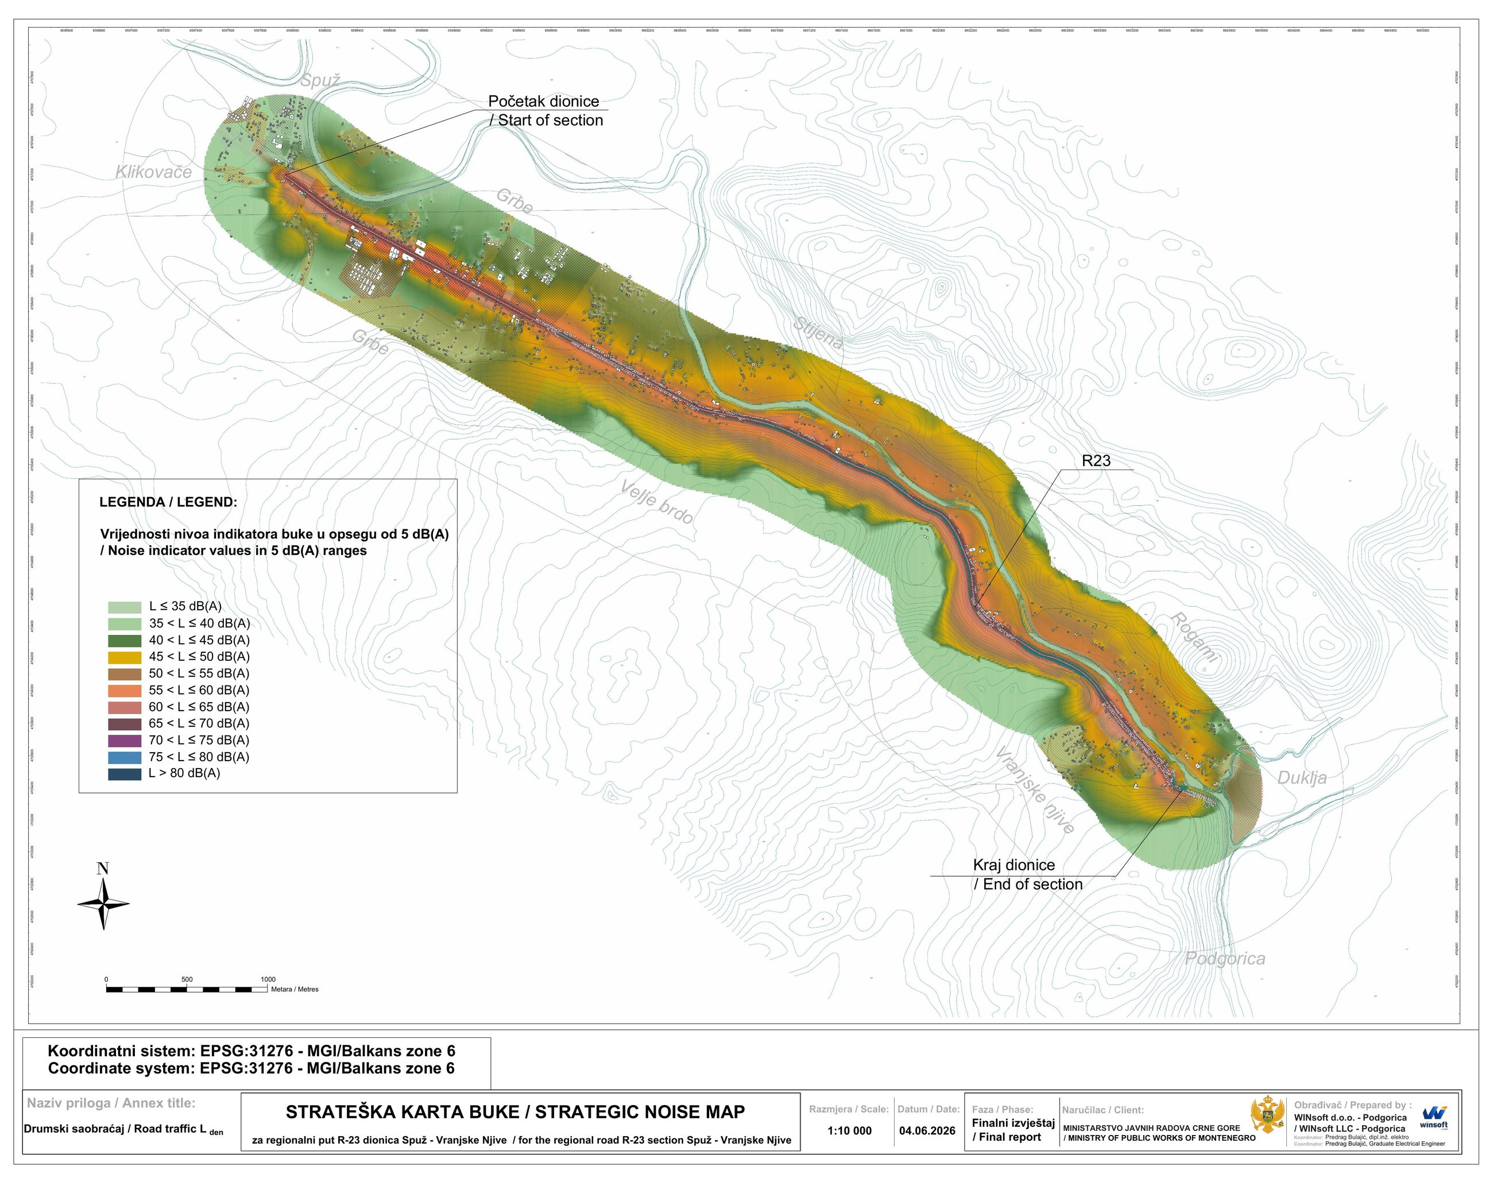

Slika P3-2. S0 - nulto stanje, Lnight
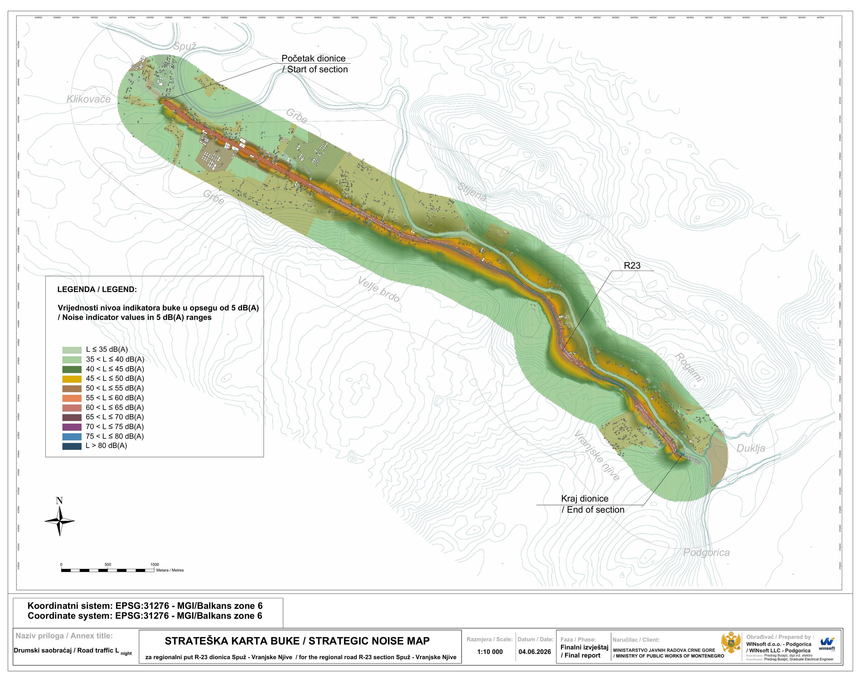

Slika P3-3. Scenario S1 - Lden
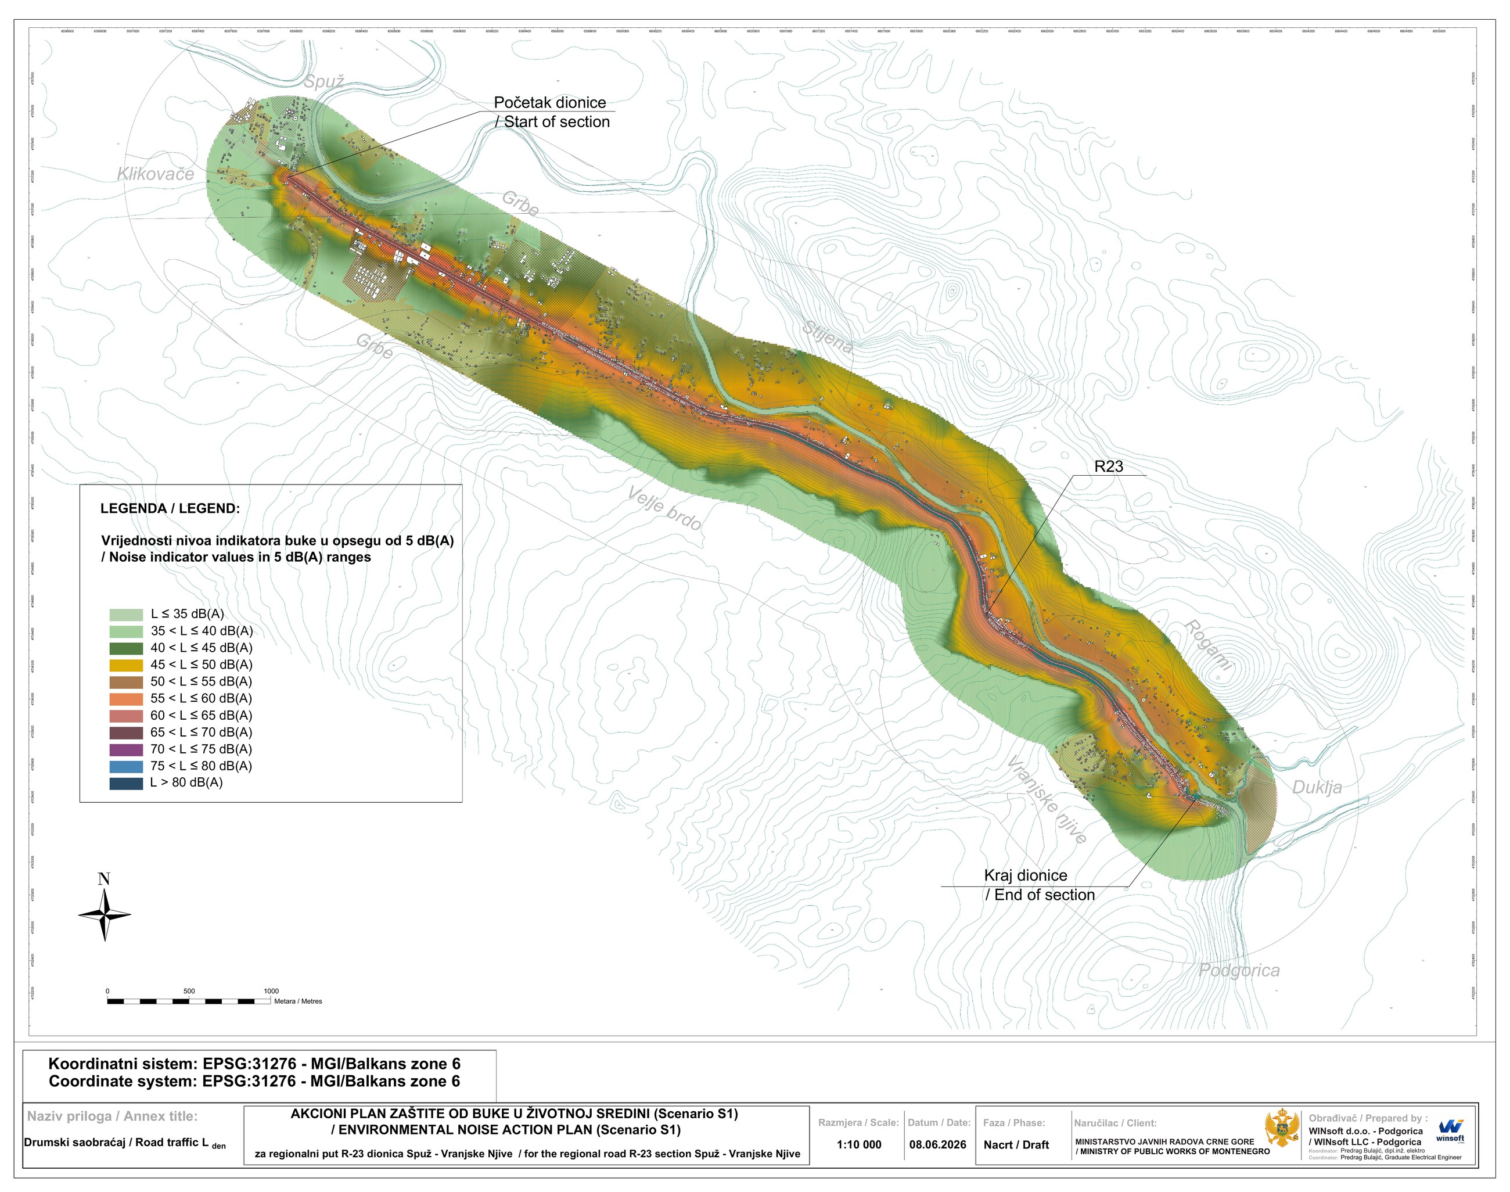

Slika P3-4. Scenario S1 - Lnight
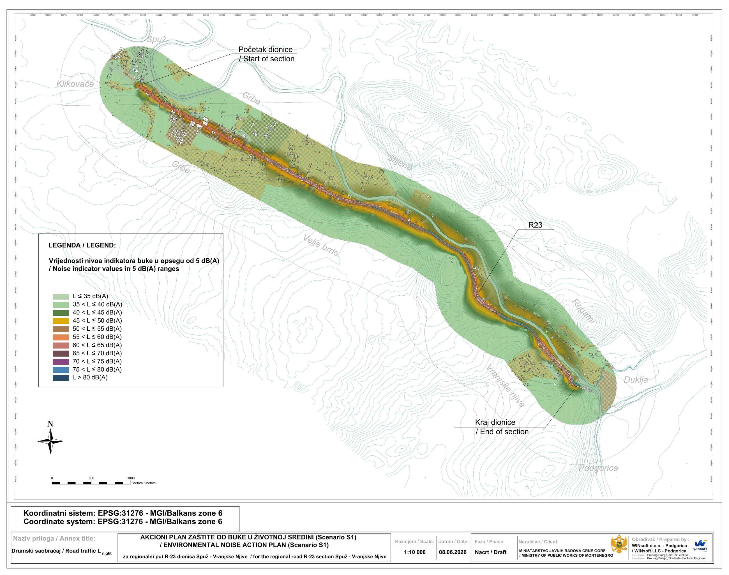

Slika P3-5. Scenario S3 - Lden
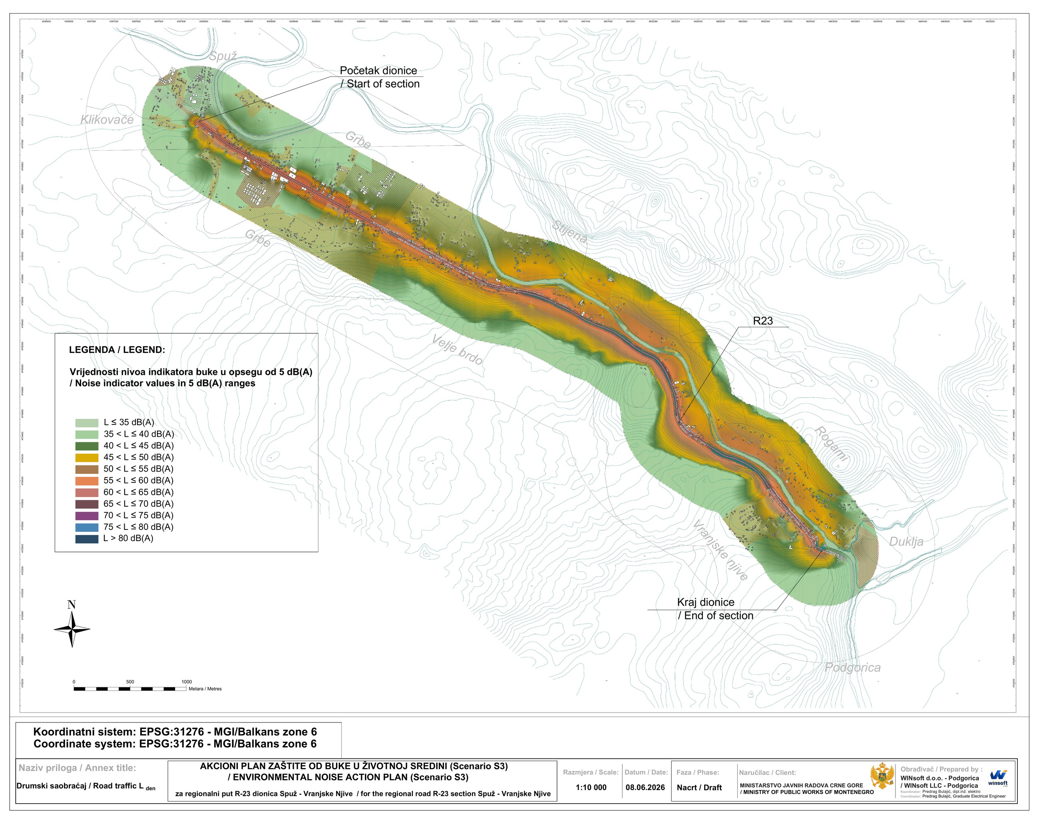

Slika P3-6. Scenario S3 - Lnight
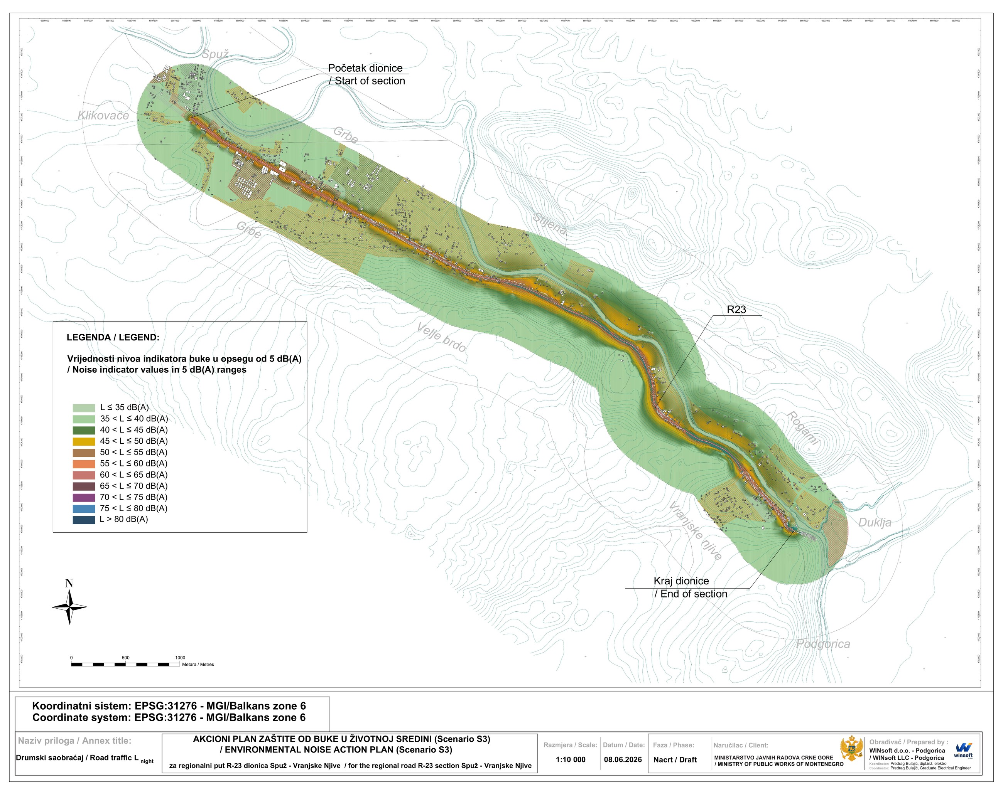

Slika P3-7. Scenario S4 - Lden
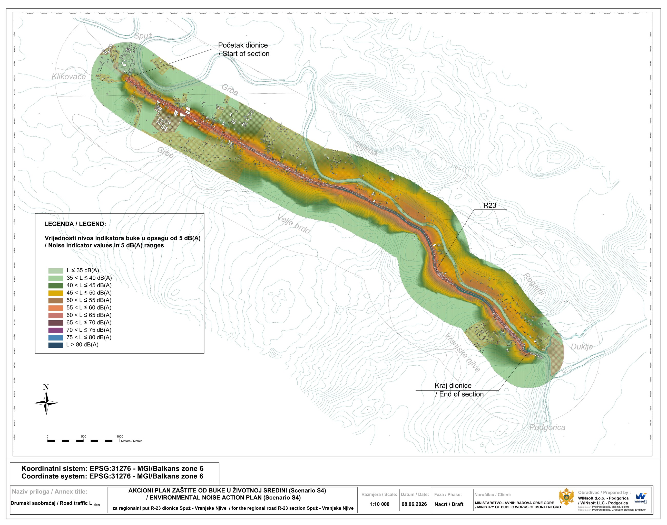

Slika P3-8. Scenario S4 - Lnight
